Министерство образования и науки Алтайского края
КГБУ ДПО «Алтайский институт развития образования имени А.М.Топорова»

МЕТОДИЧЕСКИЕ РЕКОМЕНДАЦИИ

«ОРГАНИЗАЦИЯ СИСТЕМЫ ДИСТАНЦИОННОГО ОБРАЗОВАНИЯ
В ПРОФЕССИОНАЛЬНЫХ ОБРАЗОВАТЕЛЬНЫХ ОРГАНИЗАЦИЯХ
АЛТАЙСКОГО КРАЯ»

I. ОБЩИЕ ПОЛОЖЕНИЯ
2.1. Методические рекомендации по организации системы дистанционного обучения (далее - СДО) в профессиональных образовательных организациях Алтайского края разработаны в соответствии с Федеральным законом РФ от 29 декабря 2012 года № 273-ФЗ «Об образовании в Российской Федерации» (ст. ст. 13, 15, 16, 17, 41), приказом Министерства образования и науки Российской Федерации 23.08.2017 N 816 "Об утверждении Порядка применения организациями, осуществляющими образовательную деятельность, электронного обучения, дистанционных образовательных технологий при реализации образовательных программ".
2.2. Под электронным обучением понимается организация образовательной деятельности с применением содержащейся в базах данных и используемой при реализации образовательных программ информации и обеспечивающих ее обработку информационных технологий, технических средств, а также информационно-телекоммуникационных сетей, обеспечивающих передачу по линиям связи указанной информации, взаимодействие обучающихся и педагогических работников.
2.3. Под дистанционными образовательными технологиями понимаются образовательные технологии, реализуемые в основном с применением информационно-телекоммуникационных сетей при опосредованном (на расстоянии) взаимодействии обучающихся и педагогических работников.
2.4. При реализации образовательных программ с применением электронного обучения, дистанционных образовательных технологий местом осуществления образовательной деятельности является место нахождения организации, осуществляющей образовательную деятельность, или ее филиала независимо от места нахождения обучающихся.
2.5. При реализации образовательных программ с применением электронного обучения, дистанционных образовательных технологий организация, осуществляющая образовательную деятельность, обеспечивает защиту сведений, составляющих государственную или иную охраняемую законом тайну.
II. Нормативные документы
2.1. Приказ Министерства образования и науки Российской Федерации 23.08.2017 N 816 "Об утверждении Порядка применения организациями, осуществляющими образовательную деятельность, электронного обучения, дистанционных образовательных технологий при реализации образовательных программ"
2.2. Федеральный закон от 29.12.2012 №273-ФЗ (ред. от 31.12.2014) «Об образовании в Российской Федерации».
2.3. Постановление Главного государственного санитарного врача РФ от 03.06.2003 N 118 (ред. от 21.06.2016) "О введении в действие санитарно-эпидемиологических правил и нормативов СанПиН 2.2.2/2.4.1340-03" (вместе с "СанПиН 2.2.2/2.4.1340-03. 2.2.2. Гигиена труда, технологические процессы, сырье, материалы, оборудование, рабочий инструмент. 2.4. Гигиена детей и подростков. Гигиенические требования к персональным электронно-вычислительным машинам и организации работы. Санитарно-эпидемиологические правила и нормативы", утв. Главным государственным санитарным врачом РФ 30.05.2003) (Зарегистрировано в Минюсте России 10.06.2003 N 4673).
2.4. Приказ Министерства образования и науки Российской Федерации (Минобрнауки России) от 14 июня 2013 г. № 464 г. «Об утверждении Порядка организации и осуществления образовательной деятельности по образовательным программам среднего профессионального образования».
2.5. Письмо Министерства образования Российской Федерации от 10 апреля 2014 г. № 06-381 «О направлении методических рекомендаций» (вместе с «Методическими рекомендациями по использованию электронного обучения, дистанционных образовательных технологий при реализации дополнительных профессиональных образовательных программ»).
2.6. Письмо Министерства образования Российской Федерации от 14 сентября 2001 г. № 18-52-960ин/8-15 «О рекомендациях по организации образовательного процесса при дистанционном обучении в образовательных учреждениях среднего профессионального образования».
2.7. Письмо Министерства образования Российской Федерации России от 28 августа 2015 г. №АК-2563/05 «О методических рекомендациях (вместе с «Методическими рекомендациями по организации образовательной деятельности с использованием сетевых форм реализации образовательных программ»).
2.8. Приказ Министерства образования Российской Федерации России от 20 января 2014 г. №22 «Об утверждении перечней профессий и специальностей среднего профессионального образования, реализация образовательных программ по которым не допускается с применением исключительно электронного обучения, дистанционных образовательных технологий».
2.9. Приказ Министерства образования Российской Федерации России от 10 декабря 2014 г. №1564 «О внесении изменений в перечни профессионального образования, реализация образовательных программ по которым не допускается с применением исключительно электронного обучения, дистанционных образовательных технологий, утвержденные приказом Министерства образования и науки Российской Федерации от 20 января 2014 года №22».
III. Примерный перечень документов, которые должны быть в образовательных организациях, организующих дистанционное обучение

В уставе и локальных актах образовательных организаций должны быть закреплены соответствующие положения, касающиеся организации образовательного процесса с использованием электронного обучения и дистанционных образовательных технологий.
- Примерное положение «О реализации образовательных программ с применением электронного обучения и дистанционных образовательных технологий», утвержденное приказом образовательной организации (Приложение 1).
2. Приказ о назначении ответственного за организацию внедрения дистанционного обучения в ОО.
3. Приказ о назначении педагогов, осуществляющих обучение в дистанционном режиме, с указанием учебной нагрузки.
4. Приказ о составлении расписания для учебных групп обучающихся дистанционного обучения по различным дисциплинам, МДК (ПМ).
5. Приказ о составлении расписания и распределении учебных помещений, оснащенных компьютерной техникой и доступом к сети Интернет (при необходимости).
6. Согласие родителей (законных представителей) об обучении с применением электронного обучения и дистанционных образовательных технологий.

IV. Техническое обеспечение дистанционного обучения
в образовательной организации

Профессиональная образовательная организация самостоятельно выбирает программные ресурсы, обеспечивающие организацию дистанционного обучения.
К ним могут относятся:
- сайт образовательной организации, обеспечивающий все этапы дистанционного обучения (наличие учебного материала, возможность оценивания самостоятельных работ студента, тестирование, возможность организации удаленного общения педагога с обучающимися, возможность контроля учебного процесса, ведение электронного журнала и т.д.);
- сайт педагога (с теми же требованиями);
- использование систем дистанционного обучения сторонних организаций;
- установка системы дистанционного обучения на сервере образовательной организации (при возможности).
V. Материально-техническая база применения электронного обучения, дистанционных образовательных технологий
5.1. Для использования дистанционных образовательных технологий необходимо предоставить каждому обучающемуся и педагогическому работнику свободный доступ к средствам информационных и коммуникационных технологий.
5.2. Рабочее место преподавателя:
- компьютер (планшет, смартфон);
- доступ к сети Интернет;
- колонки, web – камера, микрофон (при необходимости);
- программное обеспечение Microsoft Lync;
- браузер (Google Chrome, FireFox, Safari, Opera).
5.3. Рабочее место обучающегося:
- домашний компьютер (планшет, смартфон);
- доступ к сети Интернет;
- колонки, web-камера, микрофон (при необходимости);
- программное обеспечение Microsoft Lync;
- браузер (Google Chrome, FireFox, Safari, Opera).
5.4. Скорость доступа в сеть Интернет должна быть не менее 1 Мбит/с с безлимитным трафиком.

VI. Рекомендуемые платформы дистанционного обучения

Современные платформы дистанционного обучения часто называют системами управления обучением (Learning management system, LMS). Главное требование, предъявляемое к средству организации дистанционного обучения – возможность одновременно организовать управление учебным процессом и контроль уровня получаемых знаний. Выбор платформы дистанционного обучения осуществляется в соответствии с конкретными требованиями, целями и задачами образовательной организации.

Название СДО | Краткая характеристика
Мoodle | Moodle позволяет организовать виртуальное индивидуальное обучение и групповое обучение посредством веб-технологий. Для работы достаточно браузера и доступа в Интернет.  Возможности платформы:  - учет обучающихся, возможности их персонализации и разграничения прав доступа к учебным материалам;  - создание и проведение онлайн-курсов;  - ведение отчетности и статистики по обучению;  - контроль и оценка уровня знаний; анкетирование и создание опросов;  - возможность интеграции с другими информационными системами
Mirapolis LMS | онлайн-среда обучения. Электронные курсы. Электронное тестирование. Медиатека.
WebTutor | Платформа дистанционного обучения российского разработчика – компании WebSoft. Преимуществами платформы является:  - наличие готовых курсов;  - масштабируемость;  - поддержка формата SCORM, позволяющая обеспечить совместимость компонентов и их многократное использование в различных учебных курсах.  - проведение тренингов и семинаров в формате вебинаров;  - тестирование
Google Класс | - позволяет удобно публиковать и оценивать задания, организовать совместную работу и эффективное взаимодействие всех участников процесса.  - создавать курсы, раздавать задания и комментировать работы учащихся.  - интегрирован с другими инструментами Google, такими как Документы, Формы, Презентация и др.

VII. Перечень электронных образовательных ресурсов
для дистанционного обучения
Название ресурса | Краткая характеристика
Учи.ру  (https://uchi.ru/) | Онлайн-платформа для изучения школьных предметов в интерактивной форме. Возможность изучения всей школьной программы. "Учи.ру" специализируется на создании и разработки курсов по определенным предметам. Может быть использована для обучения по таким общеобразовательным дисциплинам, как математика, английский язык. Регистрируется преподаватель и регистрирует всех обучающихся группы, легко отследить результаты обучения. На сайте задания соответсвуют ФГОС СОО.
ЯКласс  (https://www.yaklass.ru/) | Образовательный онлайн-ресурс, технология сайта позволяет проводить электронные тестирования и генерировать задания для каждого обучающегося. Возможности сайта «ЯКласс»: помогают преподавателю проводить тестирование знаний учащихся, задавать домашние задания в электронном виде, работать на уроке фронтально, индивидуально, в парах и в малых группах. Возможно использовать для обучения по математике, русскому языку, английскому языку, истории. Имеются видеоуроки по истории.
Инфоурок  https://infourok.ru/ | Образовательный интернет-проект в России, для обучающихся и для преподавателей. Сайт наполнен тестами, полезными изданиями, видеоуроками, курсами, возможностью получения сертификата обучающимся, а также повышение квалификации и профессиональной переподготовки за счет дистанционного обучения Имеются в бесплатном доступе видеоуроки по физике (более 100), математике (более 100), химии(74), биологии (более 100), информатике (около10), истории (более 60), географии (около30). Ресурс содержит презентации, конспекты, тесты и прочие методические материалы не только по указанным дисциплинам, но и по ОБЖ, литературе, иностранным языкам. Сложен в поиске нужной информации, т.к. она систематизируется по фильтру.
Учимся дома  https://interneturok.ru/ | Образовательный портал InternetUrok.ru —коллекция уроков по основным предметам школьной программы. Уроки состоят из видео, конспектов, тестов и тренажёров.  На сайте собраны все уроки естественно-научного цикла и приблизительно половина уроков по гуманитарным дисциплинам.  На сайте помимо видеоуроков имеются тренажеры и тесты на контроль. Ресурс очень удобен в пользовании, имеются в том числе материалы по литературе, ОБЖ. Практически все общеобразовательные дисциплины здесь представлены.
Российская электронная школа  resh.edu.ru | Интерактивные уроки по школьному курсу от лучших учителей страны, созданные для того, чтобы у каждого ребёнка была возможность получить бесплатное качественное общее образование. Интерактивные уроки «Российской электронной школы» строятся на основе специально разработанных авторских программ, успешно прошедших независимую экспертизу. Эти уроки полностью соответствуют федеральным государственным образовательным стандартам (ФГОС) и примерной основной образовательной программе общего образования. Помимо видеоуроков имеются тренировочные упражнения. Очень удобен в использовании. Регистрация не требуется.
GetAClass  https://www.getaclass.ru/ | Онлайн-ресурс, позволяющий обучающимся прослушать школьные курсы физики и математики в увлекательном и доступном видеоформате. По каждой теме имеется видеоурок, демонстрирующий опыт или эксперимент, лекция и задачи на закрепление.
Единая коллекция цифровых образовательных ресурсов  http://school-collection.edu.ru | Единая коллекция ЦОР является сосредоточением в одном месте и предоставление доступа к полному набору современных обучающих средств, предназначенных для преподавания и изучения различных учебных дисциплин в соответствии с федеральным компонентом государственных образовательных стандартов начального общего, основного общего и среднего (полного) общего образования.
Электронно-библиотечная система «Лань» www.e.lanbook.com | ООО «ЭБС Лань» — это электронно-библиотечная система (ЭБС), предоставляющая образовательным организациям доступ к электронным версиям книг ведущих издательств учебной, научной, профессиональной литературы и периодики по различным направлениям подготовки.  Регистрация для работы не нужна.
Образовательная платформа «Юрайт»  https://urait.ru/ | Образовательная платформа Юрайт — образовательный ресурс, электронная библиотека, где читают и покупают электронные и печатные учебники авторов — преподавателей ведущих университетов для всех уровней профессионального образования, а также пользуются видео- и аудиоматериалами, тестированием и сервисами для преподавателей. Временно предоставлен свободный доступ без регистрации.
ЭБС IPR BOOKS - в системе СПО | СПО IPRbooks предоставляет возможность обучающимся ссузов получить доступ к качественной образовательной литературе. Специально для обучающихся ссузов в ЭБС IPR BOOKS сформирован блок литературы для СПО (при фильтрации в каталоге необходимо выбрать "Целевое назначение", для ссузов). Электронно-библиотечная система служит эффективным инструментом для комплектования библиотечных фондов и позволяет обеспечить обучающимся удаленный доступ для работы в режиме online. Необходима регистрация.
Гарант | справочно-правовая система по законодательству Российской Федерации, разрабатываемая ООО НПП «Гарант-Сервис-Университет», первая массовая коммерческая справочно-правовая система в России (выпускается с 1990 года).

VIII. Организация процесса использования дистанционных образовательных технологий в профессиональной
образовательной организации
- Профессиональная образовательная организация обязана ознакомить обучающихся и их родителей (законных представителей) с документами, регламентирующими осуществление образовательного процесса по системе дистанционного обучения.
- Формы дистанционных образовательных технологий:
- дистанционные конкурсы, олимпиады;
- дистанционное самообучение обучение в Интернете;
- видеоконференции;
- онлайн- тестирование;
- интернет-уроки;
- вебинары;
- skype-общение;
- электронная почта;
- облачные сервисы и т.д.
- В обучении с применением дистанционных образовательных технологий используются следующие организационные формы учебной деятельности:
- лекция;
- консультация;
- семинар;
- практическое занятие;
- лабораторная работа;
- контрольная работа;
- самостоятельная работа;
- научно-исследовательская работа;
- чат-занятия;
- веб-форумы.
- Самостоятельная работа обучающихся может включать следующие организационные формы (элементы) дистанционного обучения:
- работа с электронным учебником;
- просмотр видеолекций;
- прослушивание аудиокассет;
- компьютерное тестирование;
- изучение печатных и других учебных и методических материалов.

IX. Продолжительность работы обучающихся
с электронными средствами обучения

Профессиональнымобразовательным организациям, осуществляющим обучение с использованием дистанционных образовательных технологий, надлежит организовать обучение в соответствии с СанПиН «Гигиенические требования к персональным электронно-вычислительным машинам и организации работы. СанПиН 2.2.2/2.4.1340-03».
Рекомендуемая непрерывная длительность работы, связанная с фиксацией взора непосредственно на экране, не должна превышать для обучающихся 1,2 курсов на базе основного общего образования на первом часу учебных занятий-30 мин., на втором- 20 мин.

X. Способы электронной доставки учебных материалов

Способы доставки учебных материалов обучающемуся:
1. Электронная почта. Чаще применяется при использовании кейс-метода. Обычно учебные материалы представлены в формате DOC или HTML. Обучающиеся получают учебные кейсы с рекомендациями по изучению учебного материала и выполнению заданий. Выполненные задания обучающиеся пересылают преподавателю.
2. Размещение учебных материалов и задания уроков в формате DOC или HTML в сети на Web-странице. Для изучения материалов обучающимся требуется скачать документ на свой персональный компьютер, выполненные задания обучающиеся пересылают преподавателю по электронной почте, через Скайп и т.п.
3. Представление урока как отдельного Web-сайта. Управление ходом познавательной деятельности обучающегося осуществляется посредством перекрестных гиперссылок. Такой способ доставки учебных материалов позволяет организовать интерактивное взаимодействие преподавателя и обучающегося.

XI. Алгоритм разработки дистанционного урока
1. Определение темы дистанционного занятия.
2. Определение типа дистанционного занятия (изучение новой темы, повторение, углубление, контроль, ликвидация пробелов в знаниях и умениях, самопроверки и т.д.).
3. Цели занятия.
4. Выбор наиболее оптимальной по техническим и технологическим особенностям модели и формы дистанционного занятия.
5. Выбор способов доставки учебного материала и информационных обучающих материалов.
6. Структуризация учебных элементов, выбор формы их предъявления обучающемуся (текстовые, графические, медиа, рисунки, таблицы, слайды и т.д.). Краткий план занятия с указанием времени на каждый пункт плана.
7. Подготовка глоссария по тематике дистанционного урока.
8. Подготовка перечня материалов или самих материалов, необходимых для занятия: ссылки на web-сайты по данной тематике, сайты электронных библиотек, тексты пособий, необходимые лабораторные материалы и др., подбор для каждого модуля гиперссылок на источники информации в сети Интернет.
9. Разработка контрольных заданий для каждого учебного элемента урока. Выбор системы оценивания и формирование шкалы и критериев оценивания ответов обучающихся.
10. Определение времени и длительности этапов дистанционного урока, исходя из возрастной категории обучающихся. При этом необходимо предусмотреть в плане паузу для зрительной гимнастики, физкультразминки. Следует учитывать и соблюдать длительность непрерывной работы за компьютером для обучающихся.
11. Подготовка технологической карты занятия, подробного сценария дистанционного занятия.
12. Подготовка инструкций по выполнению заданий.
13. Программирование учебных элементов занятия для представления в Интернете, в случае размещения занятия на веб-сайте.
14. Тестирование занятия. Опытная эксплуатация занятия.
16. Модернизация урока по результатам опытной эксплуатации.
17. Проведение занятия.
18. Анализ занятия.

Приложение 1

Положение
о реализации образовательных программ с применением электронного обучения и дистанционных образовательных технологий в (наименование профессиональной образовательной организации)
I. Общие положения
1. Настоящее положение регулирует образовательную, организационно-методическую деятельность (наименование профессиональной образовательной организации), обеспечивающих реализацию образовательных программ с применением электронного обучения и дистанционных образовательных технологий.
2. Система дистанционного обучения в (наименование профессиональной образовательной организации) реализует программы среднего профессионального образования, а также дополнительного образования на основе использования технологий дистанционного обучения для всех категорий обучающихся независимо от места их проживания, возраста, социального происхождения и состояния здоровья.
3. При реализации обучения с использованием дистанционных образовательных технологий профессиональная образовательная организация руководствуется в своей деятельности следующими нормативными документами:
- Федеральный закон от 29 декабря 2012 года №273-ФЗ «Об образовании в Российской Федерации» (ст. 13, ст. 16).
- Приказ Министерства образования и науки Российской Федерации от 09 января 2014 года N 2 «Об утверждении Порядка применения организациями, осуществляющими образовательную деятельность, электронного обучения, дистанционных образовательных технологий при реализации образовательных программ».
- СанПиН «Гигиенические требования к персональным электронновычислительным машинам и организации работы. СанПиН 2.2.2/2.4.1340-03».
2.4. Приказ Министерства образования и науки Российской Федерации (Минобрнауки России) от 14 июня 2013 г. № 464 г. «Об утверждении Порядка организации и осуществления образовательной деятельности по образовательным программам среднего профессионального образования».
2.5. Письмо Министерства образования Российской Федерации от 10 апреля 2014 г. № 06-381 «О направлении методических рекомендаций» (вместе с «Методическими рекомендациями по использованию электронного обучения, дистанционных образовательных технологий при реализации дополнительных профессиональных образовательных программ»).
2.6. Письмо Министерства образования Российской Федерации от 14 сентября 2001 г. № 18-52-960ин/8-15 «О рекомендациях по организации образовательного процесса при дистанционном обучении в образовательных учреждениях среднего профессионального образования».
2.7. Письмо Министерства образования Российской Федерации России от 28 августа 2015 г. №АК-2563/05 «О методических рекомендациях (вместе с «Методическими рекомендациями по организации образовательной деятельности с использованием сетевых форм реализации образовательных программ»).
2.8. Приказ Министерства образования Российской Федерации России от 20 января 2014 г. №22 «Об утверждении перечней профессий и специальностей среднего профессионального образования, реализация образовательных программ по которым не допускается с применением исключительно электронного обучения, дистанционных образовательных технологий».
2.9. Приказ Министерства образования Российской Федерации России от 10 декабря 2014 г. №1564 «О внесении изменений в перечни профессионального образования, реализация образовательных программ по которым не допускается с применением исключительно электронного обучения, дистанционных образовательных технологий, утвержденные приказом Министерства образования и науки Российской Федерации от 20 января 2014 года №22».
4. В настоящем Положении используются следующие понятия:
4.1. Электронное обучение (ЭО) - организация образовательной деятельности с применением содержащейся в базах данных и используемой при реализации образовательных программ информации и обеспечивающих ее обработку информационных технологий, технических средств, а также информационно-телекоммуникационных сетей, обеспечивающих передачу по линиям связи указанной информации, взаимодействие обучающихся и педагогических работников.
4.2. Дистанционные образовательные технологии (ДОТ) - образовательные технологии, реализуемые в основном с применением информационных и телекоммуникационных технологий при опосредованном (на расстоянии) или не полностью опосредованном взаимодействии обучающегося и педагогического работника.
5. Основными дистанционными образовательными технологиями являются кейсовая технология, Интернет-технология, телекоммуникационная технология. Допускается сочетание различных видов технологий.
6. Дистанционное обучение является одной из форм реализации права человека на образование и получение информации. Это совокупность информационных технологий, обеспечивающих доставку обучаемым изучаемого материала, интерактивное взаимодействие с преподавателями, предоставление учащимся возможности самостоятельной работы по освоению изучаемого учебного материала, а также оценку их знаний и навыков в процессе обучения.
II. Цели и задачи обучения
с использованием дистанционных образовательных технологий
1. Основной целью реализации обучения с использованием дистанционных образовательных технологий в образовательном учреждении является предоставление возможности получения доступного, качественного и эффективного образования всем категориям обучающихся независимо от места их проживания, возраста, состояния здоровья и социального положения с учетом индивидуальных образовательных потребностей и на основе персонализации учебного процесса.
2. Обучение с использованием дистанционных образовательных технологий – одна из форм организации учебного процесса, которая направлена на решение следующих задач:
- предоставление равного доступа к полноценному образованию разным категориям обучающихся в соответствии с их способностями, индивидуальными склонностями и потребностями;
- обеспечение обучающимся возможности выстраивания индивидуальной образовательной траектории;
- формирование способности к самостоятельной познавательной деятельности обучающихся;
- создание условий для получения профессионального образования обучающимся с ограниченными возможностями здоровья;
- использование ресурсов сети Интернет для оптимизации учебного процесса;
- вовлечение обучающихся в единое информационно-образовательное пространство.
III. Организация обучения с использованием дистанционных образовательных технологий
1. Образовательный процесс, реализуемый при обучении с использованием дистанционных образовательных технологий, предусматривает значительную долю самостоятельных занятий обучающихся; методическое и дидактическое обеспечение этого процесса, регулярный контроль и учет знаний обучающихся со стороны педагога, ведущего предмет.
2. С использованием дистанционных образовательных технологий может реализовываться:
- обучение студентов (наименование профессиональной образовательной организации), желающих обучаться дистанционно, при выборе дисциплин дополнительного образования, необходимости организации индивидуальных занятий обучающихся с ограниченными возможностями здоровья или обучающихся, длительно отсутствующих на занятиях по различным уважительным причинам;
- обучение студентов (наименование профессиональной образовательной организации) во время карантина.
3. Обучение с использованием технологий дистанционного обучения реализуется по письменному согласию родителей (законных представителей).
4. (Наименование профессиональной образовательной организации) устанавливает порядок и формы доступа к используемым учреждением электронным образовательным ресурсам при реализации образовательных программ с использованием дистанционных образовательных технологий.
5. Использование дистанционных образовательных технологий не исключает возможность проведения лабораторных, практических занятий, а также текущего контроля через зачеты, контрольные работы, проектные работы, которые определены программой дистанционных курсов в очном режиме, кроме карантина. Соотношение объема проведенных учебных, лабораторных и практических занятий с использованием ДОТ или путем непосредственного взаимодействия педагогического работника с обучающимся определяется образовательным учреждением.
6. Дистанционные курсы могут быть организованы в следующих формах:
- чат-занятия - учебные занятия, осуществляемые с использованием чаттехнологий. Чат - занятия проводятся синхронно, то есть все участники имеют одновременный доступ к чату.
- веб-занятия - дистанционные уроки, конференции, семинары, деловые игры, лабораторные работы, практикумы и другие формы учебных занятий, проводимых с помощью средств телекоммуникаций и других возможностей Интернет.
- консультации - форма индивидуального взаимодействия преподавателя с обучающимся (могут быть очными (on-line) и заочными (off-line));
- организация переписки через электронную почту с целью индивидуального и группового общения;
- самостоятельное изучение учебного материала.
Самостоятельное изучение материала составляет основу дистанционного обучения. Время на самостоятельное изучение учебного материала определяется программой обучения с использованием дистанционных образовательных технологий.
7. Учебные и методические материалы могут предоставляться обучающимся в виде:
- электронных учебных курсов, виртуальных лабораторных практикумов, компьютерных систем контроля знаний с наборами тестов, других электронных материалов на магнитных и оптических носителях;
- электронных ресурсов с доступом по сети Интернет.
8. Образовательное учреждение для обеспечения использования дистанционных образовательных технологий при реализации образовательных программ организует повышение квалификации руководящих, педагогических работников и учебно-вспомогательного персонала.
9. Результаты учебной деятельности обучающихся, занимающихся в системе дистанционного образования, учитываются в соответствии с рекомендациями по учёту и хранению учебных достижений обучающихся.

РУКОВОДСТВО ПОЛЬЗОВАНИЯ ПРОГРАММНОГО ПРОДУКТА ДЛЯ ОРГАНИЗАЦИИ ДИСТАНЦИОННОГО ОБУЧЕНИЯ
ИНСТРУКЦИИ К ПРОГРАММНЫМ ПРОДУКТАМ
Приложение №2

Инструкция по созданию онлайн-курса на сервисе Google Classroom

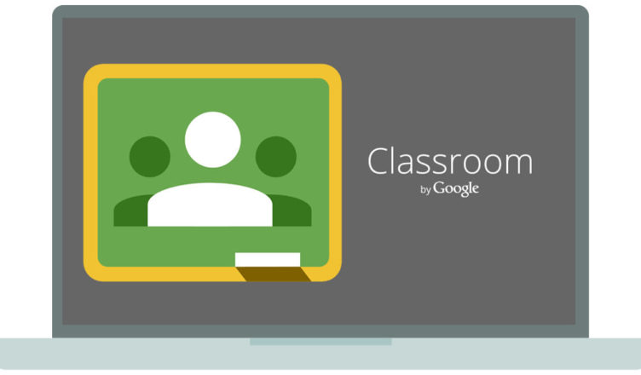
Google Класс делает обучение более продуктивным: он позволяет удобно публиковать и оценивать задания, организовать совместную работу и эффективное взаимодействие всех участников процесса. Создавать курсы, раздавать задания и комментировать работы учащихся – все это можно делать в одном сервисе. Кроме того, Класс интегрирован с другими инструментами Google, такими как Документы и Диск. Учащиеся с личными аккаунтами Google также могут работать с Классом бесплатно.
Преимущества:
- Простая настройка. Преподаватели могут организовывать курсы, приглашать учащихся и других преподавателей, а также делиться информацией на странице "Задания": размещать задания, вопросы и материалы.
- Экономия времени и бумаги. Планировать учебный процесс, создавать курсы, раздавать задания и общаться с учащимися – все это можно делать в одном сервисе.
- Удобство. Учащиеся могут просматривать задания в ленте или календаре курса либо на странице "Список дел". Все материалы автоматически добавляются в папки на Google Диске.
- Продуктивная коммуникация. В Классе преподаватели могут публиковать задания, рассылать объявления и начинать обсуждения, а учащиеся – обмениваться материалами, добавлять комментарии в ленте курса и общаться по электронной почте. Информация о сданных работах постоянно обновляется, что позволяет преподавателям оперативно проверять задания, ставить оценки и добавлять комментарии.
- Интеграция с популярными сервисами. В Классе можно работать с Google Диском, Документами, Календарем, Формами и Gmail.
- Доступность и безопасность. Класс доступен бесплатно для учебных заведений, некоммерческих организаций и частных лиц. В этом сервисе нет рекламы, а материалы и данные учащихся не используются в маркетинговых целях.

Поддерживаемые браузеры и устройства

Для работы с веб-версией Класса на компьютере можно использовать любой браузер, например Chrome, Firefox, Internet Explorer или Safari. Класс поддерживает новые версии основных браузеров по мере их выпуска.
На мобильных устройствах можно использовать приложение для Android и Apple iOS. Как установить приложение "Google Класс" - https://support.google.com/edu/classroom/answer/6118412

Возможности Класса
Категория пользователей | Возможности
Преподаватели | Создание курсов, заданий и управление ими, работа с оценками.  Оперативное выставление оценок и комментирование работ в режиме реального времени.
Учащиеся | Отслеживание заданий и материалов курса.  Обмен информацией и общение в ленте курса или по электронной почте.  Сдача выполненных заданий.  Получение оценок и комментариев преподавателя.
Кураторы (родители) | Получение писем с информацией об успеваемости учащегося, в том числе о просроченных работах и заданиях, которые скоро нужно сдать.  Примечание. Родители учащихся не имеют непосредственного доступа к Классу. Они могут подписаться на электронную рассылку с помощью личного аккаунта.
Администраторы | Создание, просмотр и удаление любых курсов в домене.  Добавление и удаление учащихся и преподавателей в рамках курсов.  Просмотр работ во всех курсах в домене.

Где найти приложение Google Glassroom
Познакомимся с основными элементами Google Classroom необходимыми при сборке учебного курса. Найти Google Classroom достаточно просто, для этого откройте браузер Google Chrome, и далее просмотрите приложения Google.
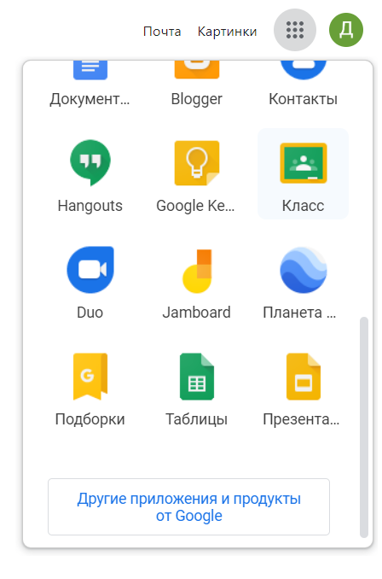
Рисунок 1. Иконка Google Classroom

После открытия вы попадете в Google Classroom где можно начать создавать свой курс или вы найдете учебные курсы, к которым вам дали доступ.
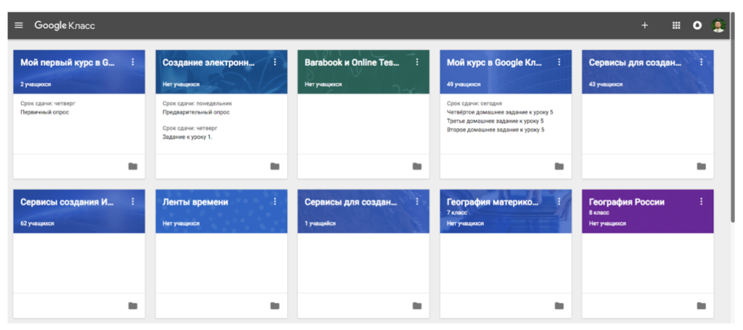
Рисунок 2. Google Класс

Структура дистанционного курса на платформе Google Classroom
Познакомимся с основными элементами Google Classroom на примере дистанционного тренинга “Мой курс в Google Класс”.
При создании и организации курса Вам будут доступны три основные вкладки: ЛЕНТА, ЗАДАНИЯ, ПОЛЬЗОВАТЕЛИ.
В ЛЕНТЕ собирается и отображается актуальная информация по курсу: учебные материалы, объявления, задания, видны комментарии пользователей.
Вкладка ЗАДАНИЯ позволяет добавить учебные материалы в курс и распределить задания по темам и в необходимой последовательности.
В разделе ПОЛЬЗОВАТЕЛИ будет список обучаемых, присоединившихся к курсу (по коду или добавленных вручную). Код курса можно найти нажав на изображение шестерёнки.
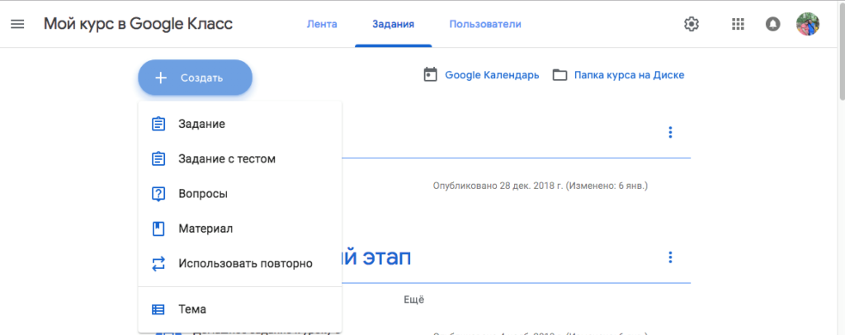

Рисунок 3. Дистанционный курс в Google Classroom

Лента: информация о происходящем в курсе
В ленте отображается происходящее в Курсе в той последовательности, в которой преподаватель добавляет информацию в курс:
- объявления преподавателя;
- информация об учебных материалах для слушателей;
- информация о заданиях для учащихся;
- объявления от самих учащихся (при определенных настройках).

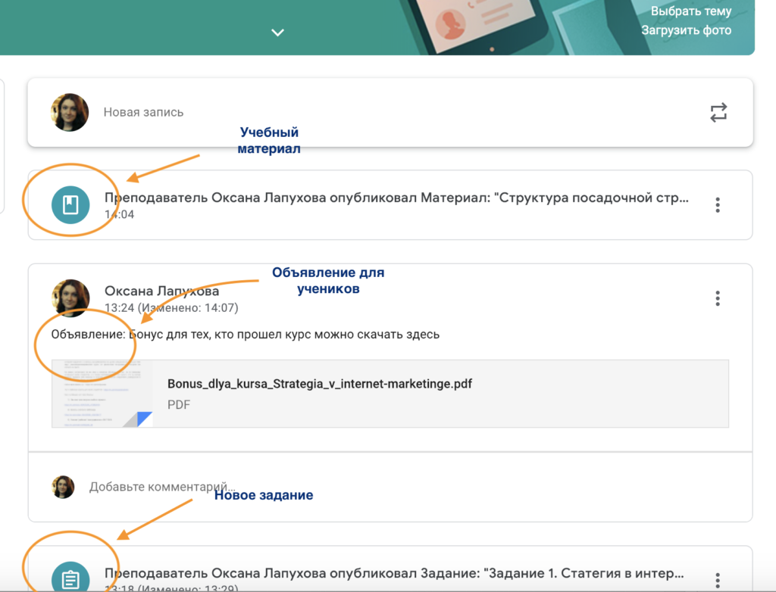
Рисунок 4. Лента курса в Google Classroom

При создании Объявлений преподаватель (кроме текста) может добавить различный материал: прикрепить файл (загрузить с компьютера), добавить файл из Google Диска, опубликовать ссылку на видео с Youtube или дать ссылку на внешний сайт.
Учащиеся могут просматривать Объявления и комментировать их.
Для добавления Объявления используйте “Добавить новую запись”.
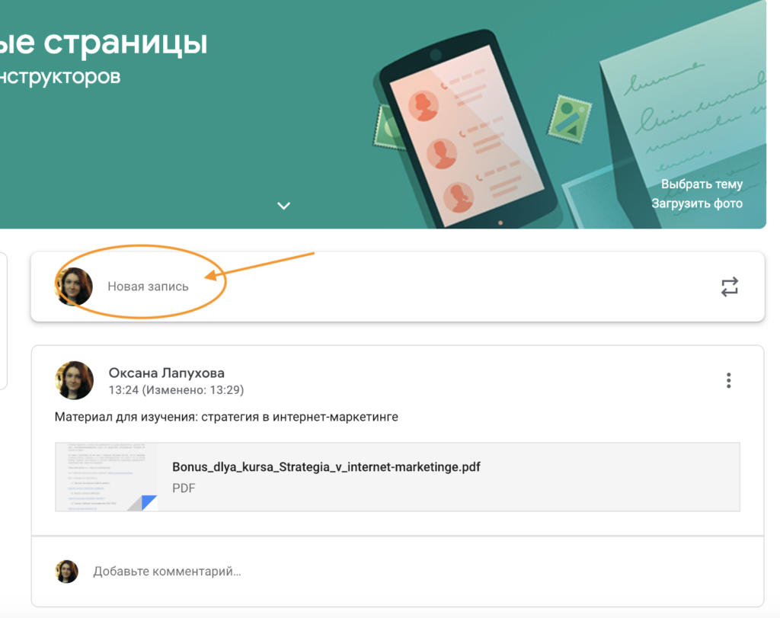
Рисунок 5. Добавляем Объявление для учащихся в Google Classroom

Обратите внимание, что весь загруженный материал в Ленту курса (в раздел Новая запись) помещается в папку курса на Google Диске. Увидеть папку можно во вкладке “Задания”.
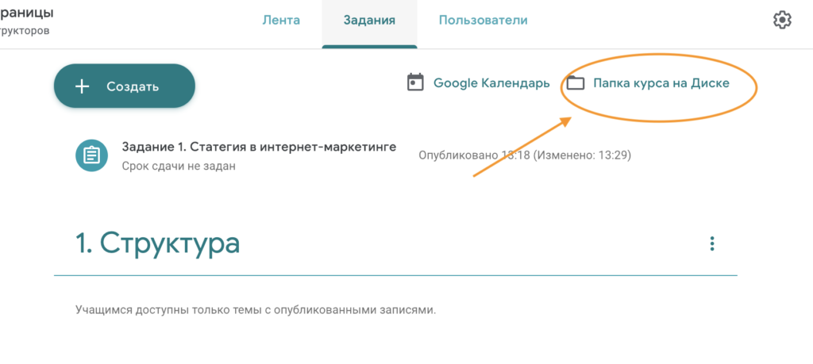
Рисунок 6. Папка с учебными материалами на Google Диске

Обратите внимание на Настройки курса (шестеренка в верхнем правом углу на странице курса). Можно разрешить/запретить учащимся оставлять записи в ленте курса.
Задания: проверяем знания обучающихся
Для создания вкладки “Задания” на вашем учебном курсе нажмите на значок ? в левом нижнем углу.
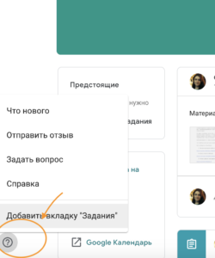
Рисунок 7. Добавляем вкладку Задание на курс

Это новая вкладка Google Classroom. Во вкладке “Задания” вы можете:
- создавать задания, вопросы и группировать их по темам.
- добавлять учебные материалы (различного типа) и объединять их по темам.
- упорядочивать темы и материалы в них (если у материала нет темы, он расположен вверху страницы).
Задания для слушателей могут быть различного типа. Преподаватель может прикрепить в качестве Задания любой документ находящийся на ПК или на Google Диске, дать ссылку на видео. Также может предложить выполнить практическую работу или контрольную работу в виде теста. Добавить вопрос, который смогут комментировать как преподаватели, так и другие учащиеся (при определенных настройках).
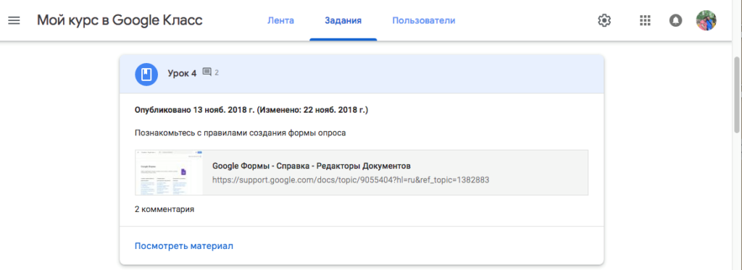Рисунок 9 Задание для слушателей

В настоящее время появилась возможность создавать Задания с использованием Google Формы. Google Формы очень многофункциональны и при их помощи легко создавать тесты с выбором одного или нескольких ответов, открытые задания, задания с использованием рисунков и видео и др.
Заданиям можно выставить срок сдачи. После выполнения заданий слушателями, сведения об этом автоматически поступают к преподавателю. Для просмотра сданных заданий преподаватель переходит в раздел ЛЕНТА, затем нажимает Все задания.
У преподавателя появляется информация о сданных/несданных работах.
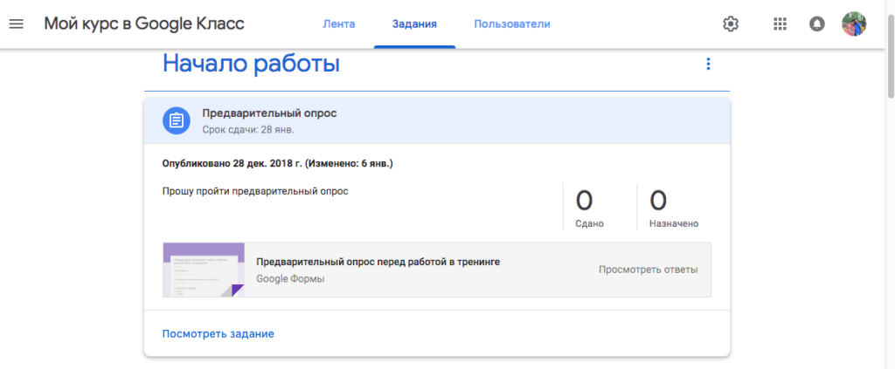
Рисунок 10 Просмотр заданий, которые выполнили обучающиеся

Преподаватель может проверить задания учащихся, выставить оценки, прокомментировать ответы слушателей.
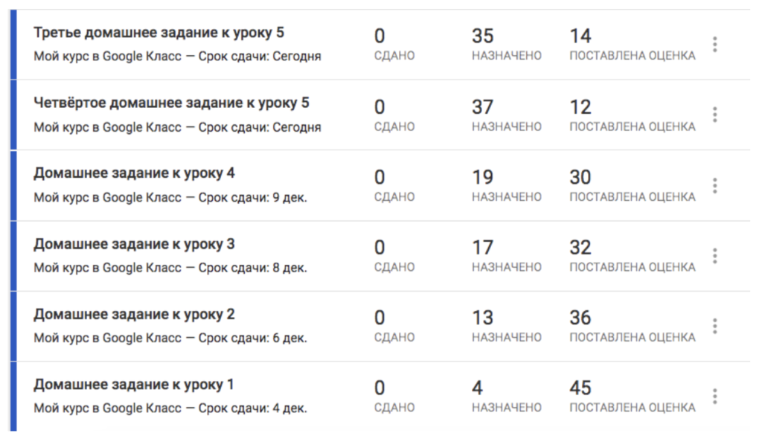
Рисунок 11 Проверяем домашнее задание

Добавление учащихся к курсу
Автор курса отправляет всем прошедшим регистрацию на посадочной странице Код курса (обучающиеся сами добавляются на курс) или вручную приглашает обучающихся на курс. Как это сделать? Во вкладке “Пользователи” можно увидеть Код курса или пригласить учащихся (по имени или по адресу электронной почты).
Напоминаем, что у слушателей должен быть аккаунт Google для занятий на учебном курсе, организованном на платформе Google Classroom!
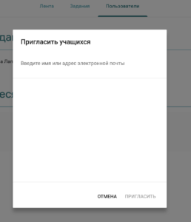
Рисунок 12. Приглашаем учащихся на курс

Недостатки сервиса Google Classroom
- В Google Classroom не предусмотрена вебинарная комната, однако эта проблема решается достаточно просто. Преподаватель может использовать возможности YouTube или Google Hangouts, которые позволяют провести онлайн встречу с обучаемыми.
- В открытой версии сервиса Google Classroom нет электронного журнала (табеля успеваемости обучаемого). Такая возможность имеется для корпоративных пользователей Google Classroom.
- Для авторов, имеющих личные аккаунты, существуют ограничения: количество участников курса не более 250 и присоединиться к курсу в один день могут только 100 человек.

Преимущества сервиса
- Настройка создаваемого курса несложная. Есть возможность проверять знания слушателей.
- Бесплатность и доступность. В сервисе нет рекламы.
- Можно пригласить до 20 преподавателей для проведения учебного курса.
- Хранение всех материалов курса на Google Диске, в том числе заданий, выполненных учащимися.
- Возможность коммуникации: между преподавателем и обучающимися, между учащимися. Учащиеся могут просматривать задания, оставлять свои комментарии и задавать вопросы преподавателю.
- Google Classroom имеет интеграцию с Google Диском, Документами, Календарем, Формами и Gmail.

Более подробная информация по ссылке: https://support.google.com/edu/classroom#topic=6024979

Приложение №3

Руководство по установке и использованию «Skype»

Что такое Скайп?
Скайп предназначен для личного и делового общения в любое время на любых устройствах, таких как мобильные телефоны, компьютеры. Уникальные возможности голосовых и видеозвонков, а также текстовых сообщений в Скайпе помогают общаться и работать вместе. Он подходит для совершения звонков один на один и в группе.
Вы можете проводить собрания по Скайпу и устраивать встречи с коллегами, а также обучаться новым навыкам с преподавателем. Скайп — бесплатное приложение. Вы можете отправлять сообщения, совершать звуковые и видеозвонки, в том числе в группах до 50 человек.

Системные требования для Skype:
Требования для ПК:
- ОС — Windows XP с третьим пакетом обновлений и старше или Mac OS X 10.9 и старше.
- Процессор — частота не менее 1 ГГц.
- ОЗУ — от 512 МБ.
- Видеокарта — поддержка библиотеки DirectX 9.0.
Требования для мобильных платформ:
- Windows 10 Mobile, Android 4.0.3, iOS 8 и старше.
- От 32 МБ свободной памяти на устройстве.
Требования к скорости Интернет-соединения:
- Звонки — от 100 Кб/с.
- Видеовызовы или демонстрация экрана — 500 Кб/с.
- Видеовызовы в высоком качестве — 1.5 Мб/с.
- Видеоконференция в высоком качестве — 4 Мб/с.
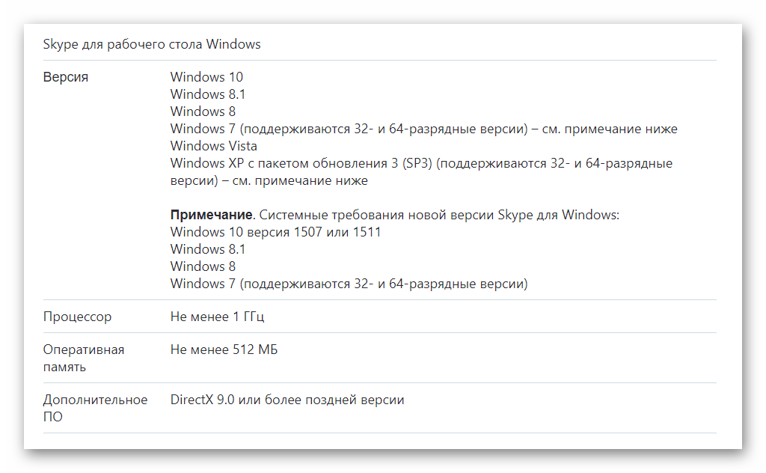
С детальными требованиями для всех платформ вы сможете ознакомиться на специальной странице сайта.

Как установить программное обеспечение на компьютер

- Переходим на официальный сайт проекта, открываем страницу «Загрузки» https://www.skype.com/ru/get-skype/
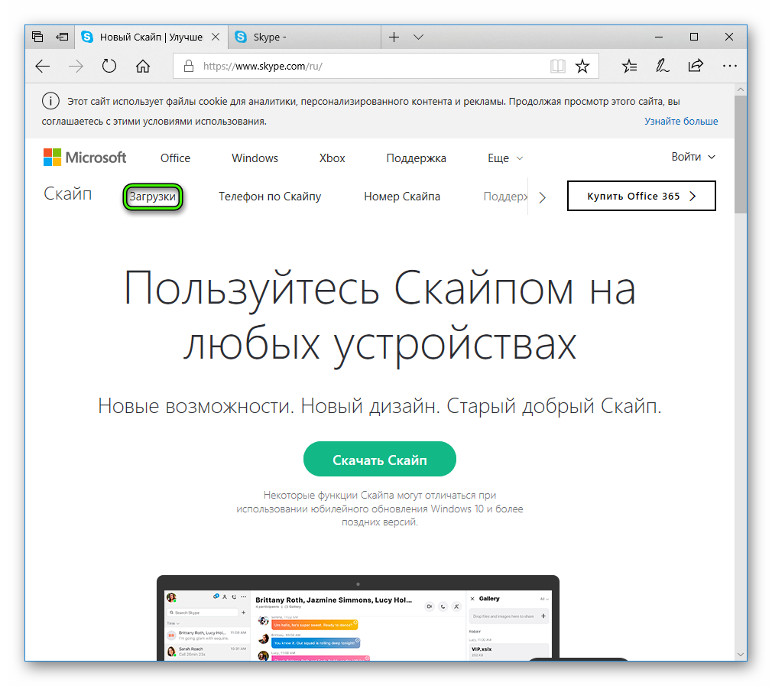
Если сайт открылся на английском – язык можно поменять в нижней части страницы.
- Загружаем версию приложения для актуальной платформы. Если у вас Windows 10, то откроется Microsoft Store, откуда получится скачать и установить клиент в несколько кликов. Тогда дальнейшая иструкция не требуется.
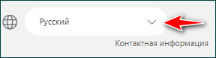
Важно! Обычно сайт сам определяет, какой именно техникой вы пользуетесь в данный момент. Однако при желании устройство можно поменять.
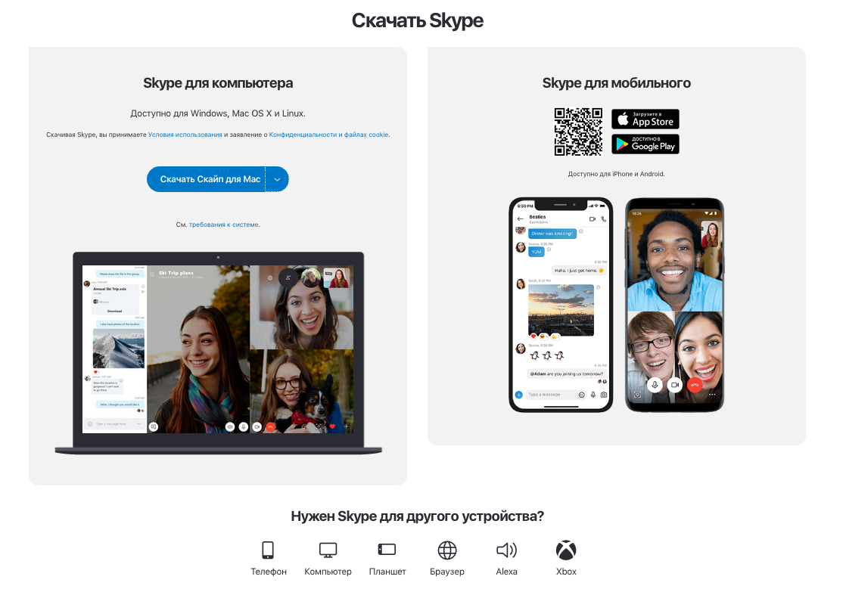
- После того, как устройство выбрано, ниже можно подобрать операционную систему. Здесь есть не только Windows или Mac OS X, но и игровые консоли.
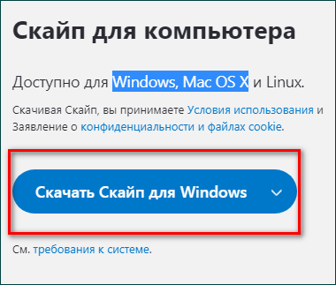
При нажатии на клавишу «Скачать» начнется автоматическая загрузка инструмента на устройство.
- Открываем исполняемый файл, проходим стандартную процедуру установки.
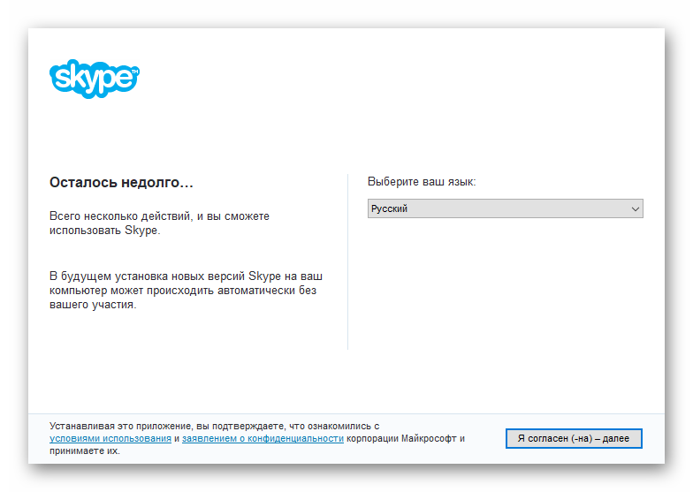
- Запускаем программу. После этого пользователю предложат зарегистрироваться в системе, введя данные, которые понадобятся для дальнейшей авторизации в Скайп.

Как создать учетную запись
- После того, как установка произошла, необходимо завести себе аккаунт. Сделать это можно только при заполнении регистрационной формы.
Обычно регистрационная форма возникает сразу же после скачивания программы. И первое, что от вас потребуется внести – контактный номер телефона.
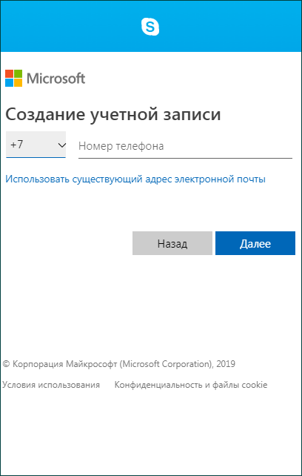
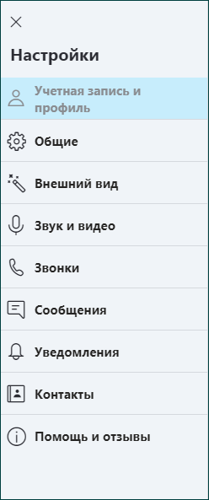
- Далее нужно будет ввести пароль. Придумать его нужно самостоятельно. Чтобы создать учетную запись – нужно будет ввести свои личные инициалы. А именно имя и пароль.
- На последнем этапе на ноутбуке или на компьютере нужно будет ввести регистрационный код, который придет на телефон, указанный при регистрации.
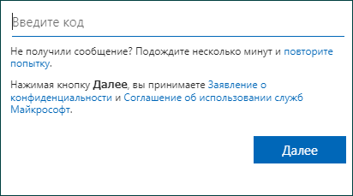
После этого регистрацию можно считать оконченной, а учетную запись – созданной. Можно начинать успешно осваивать программу.

Скайп: инструкция по использованию
При первом использовании инструмента для общения все настройки системы выставлены по умолчанию. Именно поэтому пользователям иногда не удается настроить звук или изображение.
- Для того, чтобы откорректировать данную проблему, нужно зайти в «Настройки», которые располагаются в верхнем левом углу. Здесь можно исправить работу камеры и микрофона.
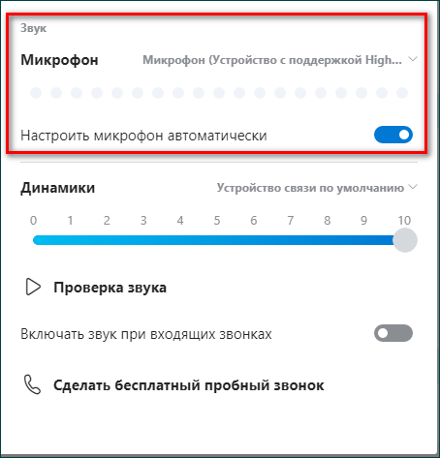
Важно! Для того, чтобы осуществить настройку микрофона, зайдите в раздел «Звук и видео». Затем выберите устройство, которое подключено к вашему компьютеру. После настройки нажмите на клавишу «Сохранить».
- Аналогично настраивается видео. Для этого выбираем раздел «Камера». После того, как видеокамера будет подключена, в разделе настроек можно проверить ее работу.
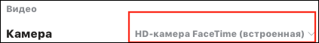
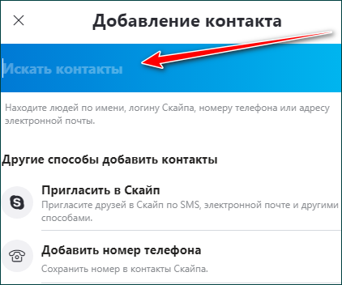
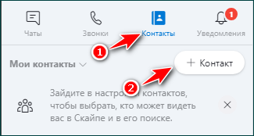
- Если у вас еще нет ни одного контакта, нужно выбрать людей, с которыми вы хотите продолжить общение. Для этого нужно войти в «Контакты», а затем нажать на плюс.
В поисковой строке можно ввести e-mail контакта, телефон или логин. Здесь же можно пригласить человека в Скайп.
- Для того, чтобы позвонить абоненту, нужно выбрать кнопку «Голосовой звонок», выполненную в виде телефонной трубки. А чтобы звонок сопровождался видео – нужно выбрать «Видеозвонок». Он выполнен в виде камеры.
Обратите внимание! Связаться с абонентом можно будет только в том случае, если абонент находится онлайн. Если его нет – можно написать текстовое сообщение.
Кроме того, следует помнить, что видеозвонок возможен только при подключении веб-камеры.

Как общаться с абонентом с помощью текстовых сообщений
Если абонент офлайн – можно связаться с ним с помощью текстовых сообщений.
- Для этого среди контактов нужно выбрать абонента, с которым вы хотите связаться, и нажать на него.
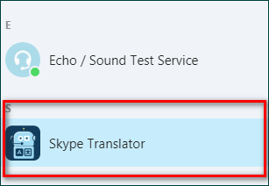
- После этого в правой части появится окно с чатом. Здесь можно написать текстовое сообщение, добавить файл, указать местоположение, отправить контакт или даже создать опрос. А также вставить смайлик.

Приложение №4
Методические рекомендации
для преподавателей по созданию видеоуроков и их размещения в сети-Интернет.
Создание видеоурока
- Для удобства используйте веб-камеру. Как и в случае со смартфонами, современные ноутбуки оснащают встроенной веб-камерой (обычно она расположена над экраном). Очень часто веб-камеры могут обеспечить съемку видео в достаточно низком качестве по сравнению с обычной видеокамерой, но такой вариант тоже сгодится, если у вас нет возможности купить смартфон или отдельную камеру.
- Для мобильности используйте смартфон. Множество представленных на рынке смартфонов уже оснащены тремя необходимыми для видеосъемки компонентами: видеокамерой для записи видео, микрофоном для записи звука и объемным накопителем, чтобы хранить все материалы. Смартфон обеспечивает мобильность, но качества звука и видео обычно уступают возможностям отдельных видеокамер. Видеоролики занимают большое количество памяти. Записав видео, перенесите файлы на ПК.
- Для высокого качества используйте видеокамеру, которая работает со съемными картами памяти формата SD, с помощью которых видеоролики удобно переносить с камеры на компьютер. Можно использовать телефон с возможностью снимать видео в разрешении Full HD.
- Записывайте происходящее на экране компьютера. Для этого можно использовать сторонние программы, которые позволяют вести запись с экрана. Такие программы нужны в том случае, если вы решите создавать обучающие материалы или транслировать учебный материал.
Многие программы дают возможность записывать несколько видеороликов одновременно. Для записи ваших эмоций можно дополнительно настроить ранее рассмотренную веб-камеру. Таким образом, вы сможете записывать основной материал в сопровождении с записью вашей реакции на происходящее. Предварительно следует сделать проверочную запись и убедиться, что видео и звук записаны правильно. Бесплатная программа для записи экрана компьютера OBS Studio - https://obsproject.com/ru/download.
- Купите внешний микрофон. Это не обязательно, но хорошее качество звука выведет ваш ролик на новый уровень. Полагаться на встроенный микрофон — не лучшее решение. Найдите недорогой внешний микрофон, который поддерживается вашей видеокамерой, чтобы снимать видеоролики отличного качества.
- Напишите сценарий. Этот дополнительный шаг поможет вам определиться, какой видеоролик вы хотите снять.
- Работайте при хорошем освещении. Лучше всего снимать видеоролики днем при естественном освещении. В вечернее время следует использовать дополнительные источники света, чтобы на записи все было разборчиво. При съемке самого себя нужно располагаться лицом к свету напротив видеокамеры. Для записи происходящего на экране освещение не играет никакой роли.
- Говорите громко и внятно. Старайтесь говорить прямо в микрофон. Это особенно важно, если вы используете оборудование со встроенным микрофоном.

Как загрузить видео с ПК

- Перенесите материал на компьютер. Если видео находится на SD-карте видеокамеры, то карту памяти нужно вставить в компьютер, открыть на ней папку "DCIM" и перенести файлы на ПК. Не все компьютеры имеют разъем для SD-карты. В таком случае вам потребуется специальное устройство, которое подключается к разъему USB.
- Откройте YouTube. В браузере перейдите по ссылке https://www.youtube.com/. Если вы уже вошли в учетную запись, то откроется ваша домашняя страница YouTube. Если вы еще не авторизовались на YouTube, нажмите кнопку ВОЙТИ в правом верхнем углу экрана и укажите свои данные аккаунта Google.

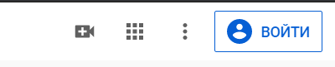
Рисунок. Кнопка «Войти»

Если у Вас отсутствует учетная запись Google, можно зарегистрироваться нажав на ссылку «Создать аккаунт»
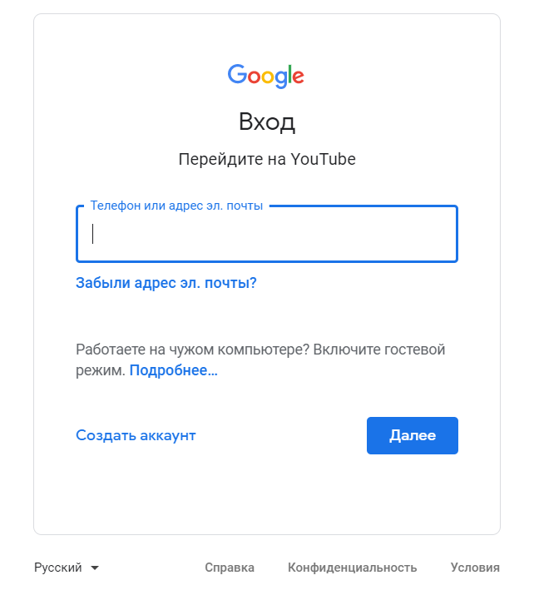
Рисунок. Форма авторизации

- Нажмите иконку "Загрузить" . Она находится в правой верхней части вашей страницы. После этого появится выпадающее меню.
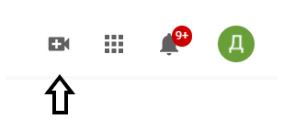
Рисунок. Кнопка «Загрузить»

- Нажмите Добавить видео. Выберите данный пункт в выпадающем меню. На экране появится страница загрузки видео.
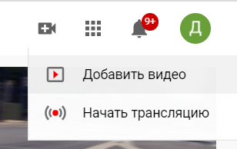
Рисунок. Добавить видео

- Нажмите Выбрать файл. Данная ссылка находится в средней части страницы. После этого на экране появится окно Проводника в Windows или Finder (Поиск) в Mac.
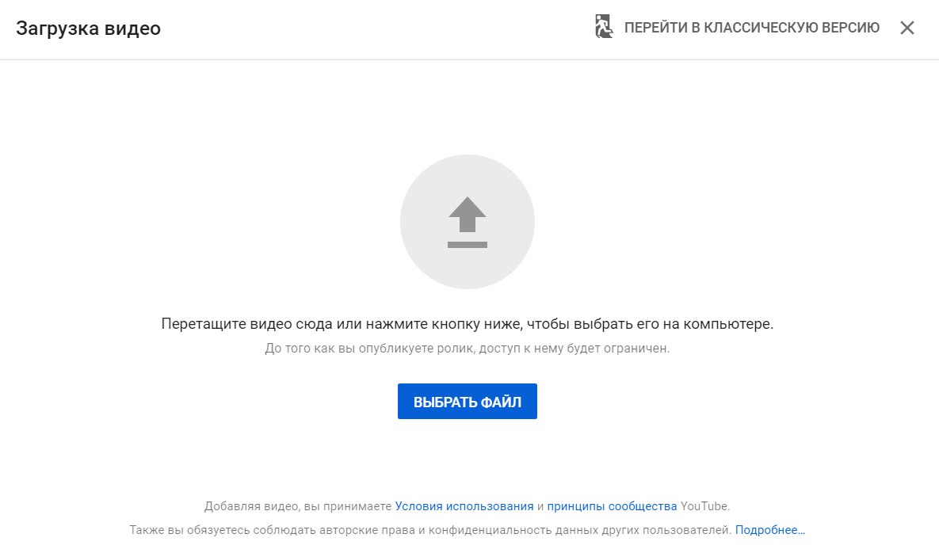
Рисунок. Кнопка выбора файла для загрузки

- Загрузите видео. Выберите файл, который нужно загрузить, затем нажмите Открыть в правой нижней части окна.
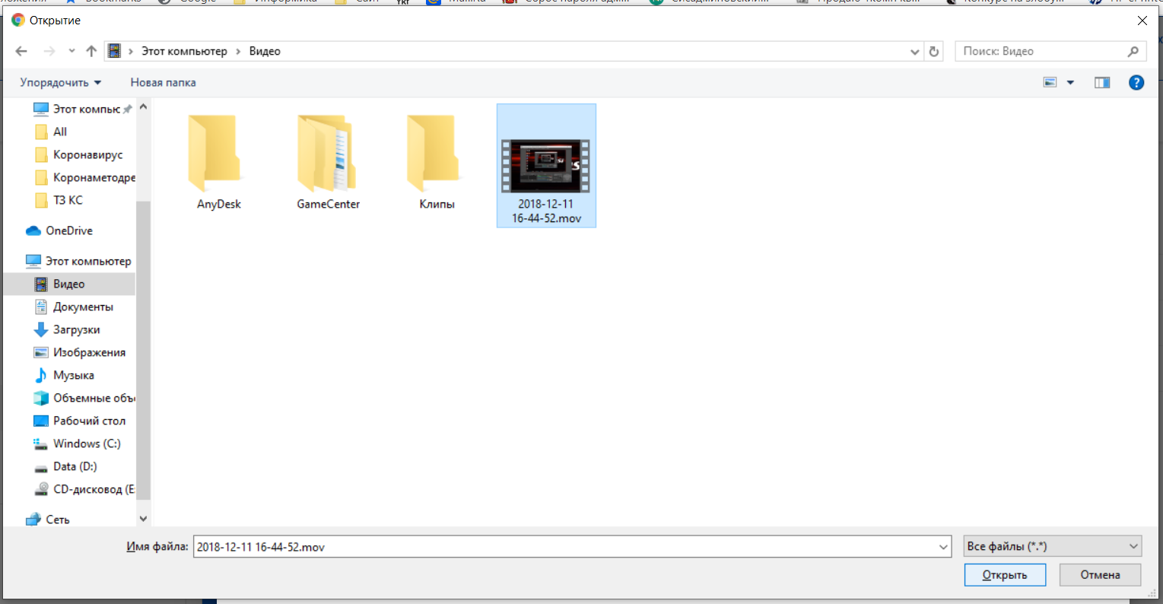
Рисунок. Выбор файла для загрузки

- Добавьте описание и название. Укажите название своего видео в поле "Название", после чего добавьте описание (необязательно) в следующей строке.
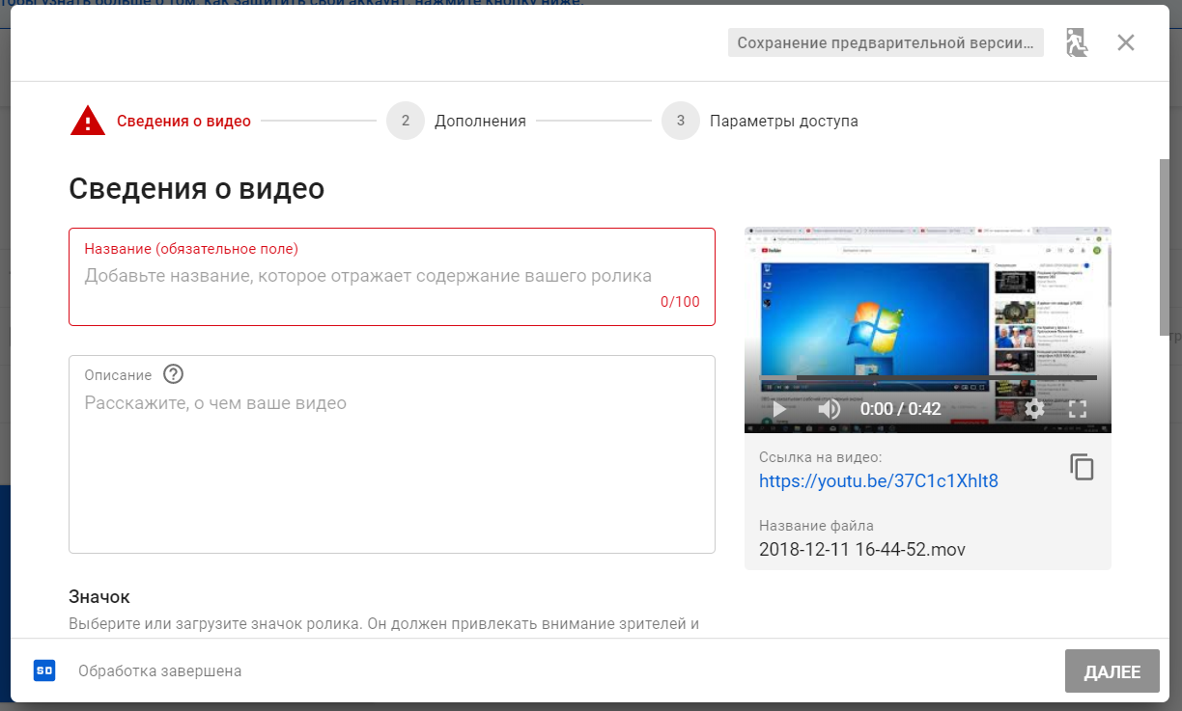
Рисунок. Добавление названия и описания к видео

- Выберите значок для видео. Выберите один из вариантов в правом нижнем углу страницы, чтобы установить значок для видео. Также можно воспользоваться функцией Свой значок, если она доступна.

- Можно ограничить доступ к видео. Можно предоставить доступ ограниченному кругу лиц или у тех, у кого есть ссылка

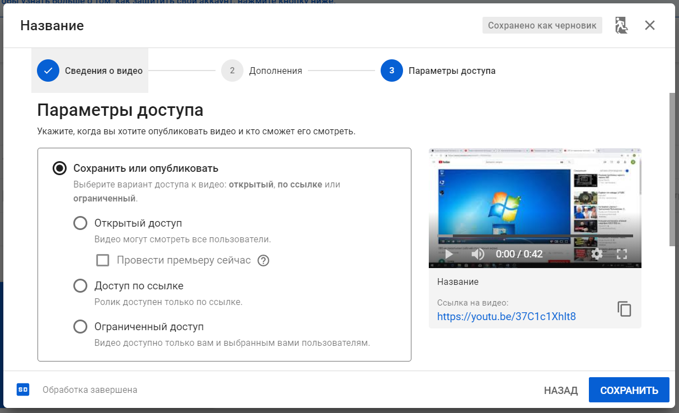

- Нажмите Сохранить. Синяя кнопка находится в правом нижнем углу страницы. После этого ваш видеоролик будет загружен на YouTube. Шкала загрузки в верхней части страницы позволяет видеть время, которое осталось до завершения процесса.
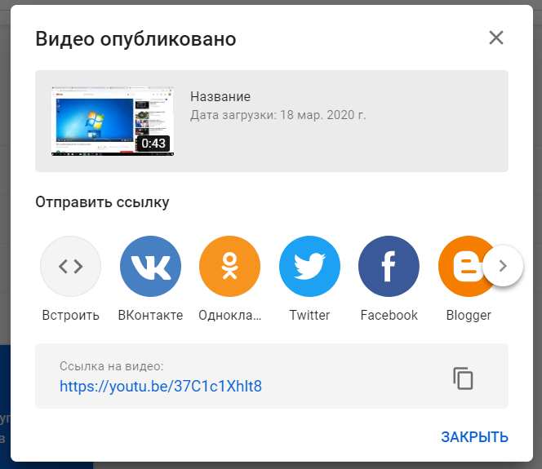
Рисунок. Извещение об опубликовании видео.

Приложение №6
Организация взаимодействия преподавателя с обучающимися посредством вебинара, видеоконференцсвязи и аудиоконференции. Обзор программных продуктов.
Вебинары, как современное средство связи и донесения информации, используются различными профессионалами, от преподавателей до бренд-менеджеров и фаундеров компаний.
Вебинары — это популярный и удобный способ подключить пользователей к своей аудитории, будь то студенты или клиенты. Популярность вебинаров достигается за счет сочетания гибкости взаимодействия и удобства передовых технологий: мгновенная адаптация информация под слушателя, персонализация донесения информации с помощью ответов на вопросы после вебинаров и другое.
На самом базовом уровне программное обеспечение вебинара включает в себя возможности видеоконференций и аудиоконференций. Некоторые из них также предлагают такие функции, как совместное использование экрана, запись видео, совместное использование файлов и интеграция с другим программным обеспечением, таким как Microsoft PowerPoint.
Большинство программ для вебинаров платные и многие пользователи приходят к традиционному программному обеспечению для видеоконференций. Программное обеспечение для видеоконференций и программное обеспечение для вебинаров часто очень похожи, но отличаются количеством участников и функциональностью. Однако, многие находят необходимую им для проведения вебинаров функциональность в бесплатном программном обеспечении для видеоконференций.

Что нужно учитывать при выборе той или иной категории:
- Количество участников
- Длительность вашего мероприятия
- Желаемые функции (запись, брендинг и т. д.)
- Потребность в масштабируемости
Список, который мы здесь приводим, включает решения для вебинаров с бесплатными вариантами подписки и не включает продукты, которые доступны только в ознакомительный период и т.п.
Они могут поддерживать только одного пользователя или один проект, но они действительно бесплатны. Однако масштабирование часто требует полных платных подписок.
Вот семь лучших бесплатных инструментов для веб-семинаров с комментариями от пользователей.

  - FreeConferenceCall.com

https://www.freeconferencecall.com/ru

FreeConferenceCall.com поддерживает вебинары для 1000 участников. Продукт также имеет множество функций, которые обычно не предоставляются бесплатными продуктами, включая брендинг и круглосуточное обслуживание клиентов.

Доступно для Windows, Mac, iOS и Android

Характеристики
- Совместное использование экрана
- Международные набор номера
- Запись
- Круглосуточная поддержка
- Пользовательский брендинг
- Настраиваемый URL
  - Zoom

https://zoom.us/download

Zoom стал синонимом видеоконференций в бизнесе, с интуитивно понятным дизайном и высокой простотой использования. Благодаря бесплатному плану пользователи могут принимать до 100 участников в течение 40 минут за один раз с неограниченными встречами «один на один».

Доступно для Windows, Mac, iOS и Android

Характеристики
- Одновременная трансляция экрана
- Показ активного спикера
- Возможность присоединения по телефону
- Совместная аннотация на общем экране
- Whiteboarding
  - UberConference

https://www.uberconference.com/

UberConference предлагает простые функции и может принимать до 10 человек с бесплатным пакетом. Это отличный вариант, если вы хотите разместить вебинар без видео и только с медиа-материалами, такими как PowerPoint или Google Slides.

доступно для Windows, Mac, iOS и Android

Характеристики
- Неограниченное количество конференций
- Совместное использование экрана
- Обмен документами
- Запись
  - join.me
https://www.join.me/

join.me служит отличным, без излишеств решением для проведения конференций и вебинаров. Он может похвастаться надежным мобильным приложением и чистым пользовательским интерфейсом. Бесплатная версия предоставляет хостинг для трех участников, что делает его идеальным выбором для небольших встреч команды.

Доступно для Windows, Mac, iOS и Android

Характеристики
Совместное использование экрана
Бесплатный звук через VoIP

  - Apache OpenMeetings

https://openmeetings.apache.org/

Apache OpenMeetings предлагает удивительное количество уникальных функций для бесплатного продукта, включая систему модерации и управления пользователями. Программное обеспечение является открытым исходным кодом, и его сообщество посвящает себя поддержке новых пользователей с помощью активного форума.

Доступно для Windows и Mac
Характеристики
- Запись
- Проводник файлов
- Система модерации
- Чат
- Управление пользователями и комнатами
- Частные сообщения
- Интегрированный календарь
- Опросы и голосования
  - InstaWebinar

http://instawebinar.com/

InstaWebinar — это совершенно бесплатный сервис с уникальной функциональностью. Он позволяет до 100 участников без ограничений по длительности.

Доступно для Windows, Mac, iOS и Android

Характеристики
Совместное использование PowerPoint и веб-камеры.
Создает списки имен и адресов электронной почты участников.

Выбирая, какое программное обеспечение для вебинаров лучше всего подходит вам, подумайте о том, сколько людей вы ожидаете принять. Также имейте в виду дополнительные функции, которые вам понадобятся, чтобы сделать мероприятие наиболее эффективным для достижения ваших целей.

А также стоит упомянуть отдельные программные продукты для организация аудио и видеоконференций:
  - Дискорд - https://discordapp.com/
  - TrueConf - https://trueconf.ru/
  - Videomost - https://www.videomost.com/
  - Google Hangouts - https://hangouts.google.com/

Приложение № 6
Инструкции
по использованию электронных образовательных ресурсов

Инструкция по использованию электронной платформы ЯКласс.
Знакомство с сайтом ЯКласс начинается с главной страницы.

На главной, первой, или стартовой странице сайта можно видеть:
- логотип ЯКласс ①.
- Информацию о пользователе ②.
- Шапку сайта ③.
- Блоки главной страницы ④.
- Меню сайта ⑤.
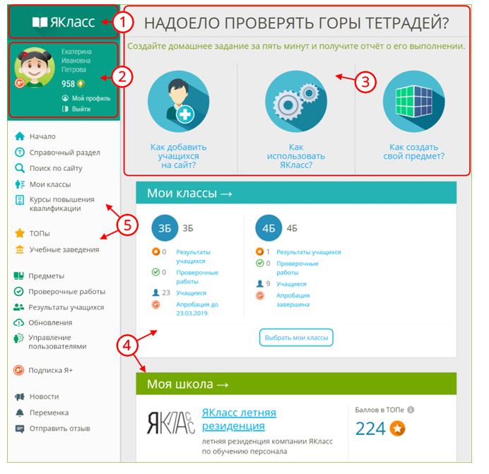
Если Вы ещё не вошли на сайт или не зарегистрировались, то вместо этого блока Вы увидите кнопки «Войти на портал» и «Зарегистрироваться».
Если у Вас несколько профилей, то зайдите в тот профиль, в котором собираетесь работать.
Если Вы хотите выйти из своей учётной записи, нажмите на ссылку «Выйти» прямо под информацией о себе.
Если Вы хотите редактировать любую информацию о себе, то войдите в свой профиль, щёлкнув по имени, фамилии или фотографии/«аватару».
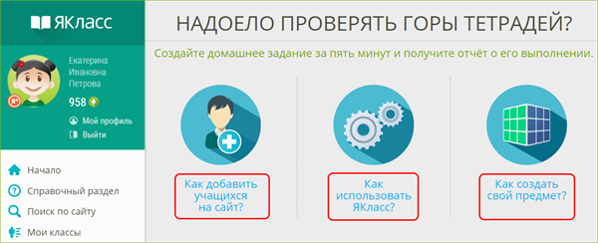

На главной странице ЯКласс есть следующие блоки:

блок «Бесплатная апробация» — возможность начать апробацию интерактивного функционала ЯКласс в Вашем классе. Вы можете выбрать несколько классов, в которых ведёте предмет.

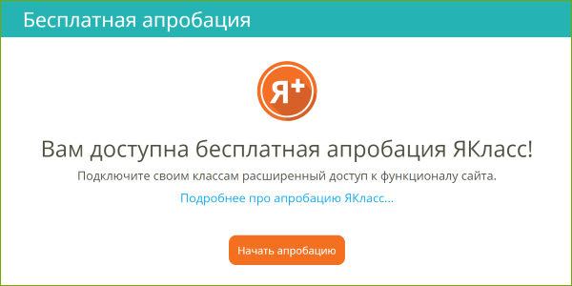
Нажмите на кнопку «Начать апробацию» и перейдите в раздел «Начало бесплатной апробации».
Блок «Бесплатная апробация» доступен педагогам только в течение первых 30 дней с момента регистрации на сайте; после этого блок исчезает. Успейте запустить бесплатную апробацию ресурса, чтобы полноценно протестировать ЯКласс со своими обучающимися.
Если Вы не видите блок «Бесплатная апробация», то возможен один из вариантов:
- С момента Вашей регистрации на сайте прошло больше 30 дней.
- Вы уже запустили апробацию в одном или нескольких классах. Подробнее о статусе апробации читайте в материале «Вкладка “Апробация Я+ ” в портфолио класса».
- Ваша школа уже прошла апробацию и приняла решение о приобретении Лицензий Я+ для педагогов и учащихся на год. В школе скорее всего есть свободные Лицензии Я+, которые Вы можете распределить среди своих обучающихся. Инструкция по управлению лицензиями доступна по ссылке «Подключение учащимся лицензий Я+».
- Если Лицензий Я+ в школе не хватает, предлагаем Вам подключиться к ресурсу на льготных условиях — для этого просим Вас обратиться к сотруднику ЯКласс, курирующему Вашу образовательную организацию.
2. Блок «Мои классы»:
- Список Ваших классов с краткой информацией (активность по Вашему предмету, активность в «Проверочных работах» и количество зарегистрированных учащихся).
- Возможность перейти в детальную статистику по каждому классу.
- Для того чтобы перейти в детальную статистику по классу, нажмите на одну из ссылок ①.
- Для того чтобы выбрать или зарегистрировать новый класс, нажмите на кнопку «Выбрать мои классы» ②.
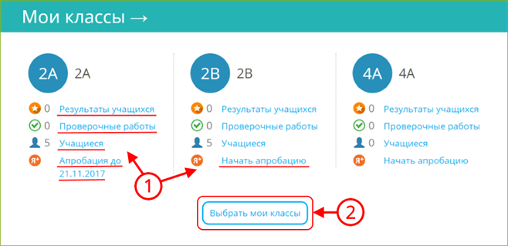
3. Быстрый вход в раздел «Проверочные работы».

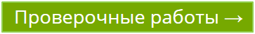

4. Блок «Моя школа» — статистика Вашей школы в режиме реального времени.

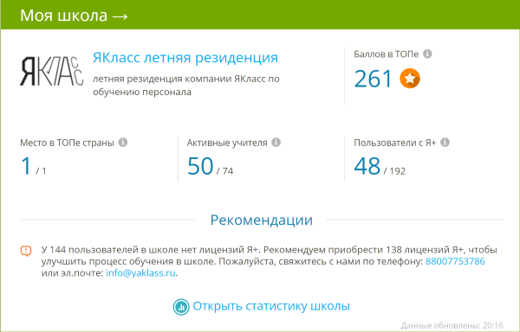

Если Вы — администратор образовательной организации, то в данном блоке Вы увидите рекомендации по улучшению образовательного процесса в своей школе.
Чтобы получить статус администратора, педагогу необходимо отправить заявку на электронную почту info@yaklass.ru.
Тема письма: Заявка на соискание статуса администратора.
Текст письма: Ваши ФИО, учебное заведение и должность.
Заявка будет обработана в течение 1–3 дней.
5. Кто сейчас решает задания на сайте ЯКласс, тема и результат.

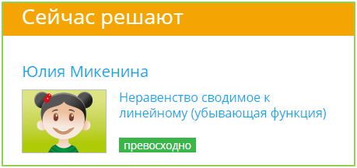
6. Кто сейчас находится в «ТОПе» по количеству баллов, набранных за правильное решение заданий.

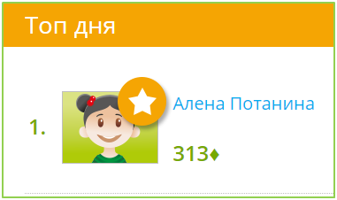
7. Новости, размещённые на сайте ЯКласс, с которыми Вы будете в курсе последних событий.

8. Обновления в разделе «Предметы». Этот раздел будет держать Вас в курсе обновлений в обучающих материалах по Вашему предмету.
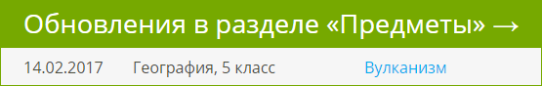
9. Статистика сайта ЯКласс по количеству опубликованных на сайте «Заданий и тестов», количеству «Активных школ» на сайте и количеству «Заработанных баллов» за правильно решённые задания.

Стрелка рядом с названием блока означает, что блок можно раскрыть и перейти в соответствующий раздел сайта. Для этого нужно щёлкнуть по цветной полосе с названием блока.

Главное меню или навигация по сайту
Меню сайта ЯКласс делится по тематическим блокам. У каждого блока есть свой цвет и назначение.

1. Справочный блок

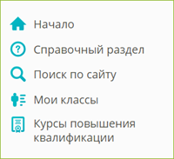

Начало — переход на главную страницу сайта.
Справочный раздел — справка и полезная информация для Учителей.
Поиск по сайту — Вы быстро найдёте интересующую Вас тему.
Мои классы — в этом разделе можно добавить обучающихся на сайт. Далее Вы сможете отслеживать краткую информацию по своим классам:
- активность по Вашему предмету,
- активность в «Проверочных работах»,
- количество зарегистрированных учащихся,
- статус бесплатной апробации премиум-сервиса «Подписка Я+».
Из раздела «Мои классы» можно перейти в детальную статистику по конкретному классу.
Подробнее о выборе и (или) регистрации класса читайте в теме «Регистрация школьников ЯКласс учителем».

Курсы повышения квалификации — запись на курсы повышения квалификации и профессиональной переподготовки педагогов.
2. Соревновательный, игровой блок
Блок, где видна активность пользователей.

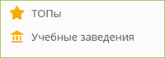

ТОПы — это главный мотивирующий раздел — соревнования по количеству баллов, набранных за правильное решение заданий.
- Топ одноклассников, где соревнуются одноклассники.
- Топ классов в школе.
- Топ учебных заведений на ЯКласс.

В ТОПах есть деление по странам, регионам, населённым пунктам, школам, классам, предметам и т. д.
Учебные заведения — в этом разделе можно:
- посмотреть информацию о своей школе;
- найти любое учебное заведение, которое зарегистрировано на ЯКласс;
- узнать информацию о самых активных школах на ЯКласс.
3. Блок для учёбы, образовательный блок
Самый большой и важный блок в меню сайта.
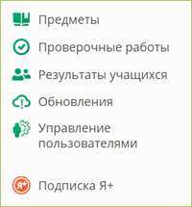
Предметы — содержит все учебные материалы ЯКласс. Центральный раздел ЯКласс.
Вы можете выбрать:
- свой предмет;
- класс;
- тему;
- задание.
При наличии электронной доски Вы можете:
- изучать теорию всем классом;
- задать изучение теории в качестве самостоятельной работы.
При наличии интерактивной доски, Вы можете вызывать учащихся решать задания по подходящей каждому степени сложности.
При наличии у школьников ноутбуков, смартфонов, планшетов (необходимо наличие интернет-соединения) Вы можете задать каждому индивидуальное задание, справившись с которым, обучающиеся покажут Вам результаты.

Проверочные работы — особый раздел, позволяющий выставлять или получать оценки в школе. Вы можете создать проверочную работу:
- пригласить обучающихся её выполнять.
- Задать её в качестве домашнего задания (можно через электронный журнал).
- Следить за ходом и качеством выполнения задания обучающимися.
- Накапливать созданные работы.
- Распечатать задание, отчёты.
- Перенести оценки в электронный журнал (при наличии связанного с электронным журналом профиля).
Результаты учащихся — позволяет видеть результаты учащихся, если они решают задания в разделе «Предметы».
Вы можете наблюдать результаты учащихся в следующих вкладках:
- «Освоение темы».
Отфильтровать результаты по:
- предмету;
- классу;
- дате.
- «Освоение предмета».
Отфильтровать результаты по:
- теме;
- классу;
- учащемуся.
- «Результаты учащегося».
Отфильтровать результаты по:
- теме
- учащемуся.

Обновления — информация о самых свежих учебных материалах, опубликованных на ЯКласс в разделе «Предметы».

Управление пользователями — раздел для Учителя или Учителя в статусе «Администратор учебного заведения».
Позволяет:
- быстро зарегистрировать или удалить школьников из школы на ЯКласс;
- переносить школьников из класса в класс;
- менять данные школьников (электронную почту, пароль);
- идентифицировать коллег-учителей на сайте;
- управлять подписками Я+ для школы.

Подписка Я+
В данном разделе вы можете подключить услугу Я+, а также посмотреть статус своего подключения.
4. Развлекательный и информационный блок
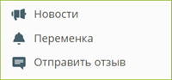

Здесь Вы можете:
- почитать новости сайта или поиграть и отдохнуть, решая всем классом интересные и весёлые задания;
- быстро написать и отправить отзыв, не связанный с ошибками в предметах.

Войдите в редактирование своего профиля на ЯКласс.
На компьютере:

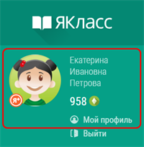

На другом устройстве:

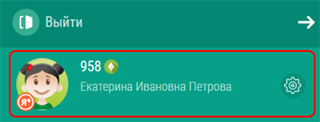

Перед Вами вид Вашего публичного профиля на сайте и возможные действия с профилем:
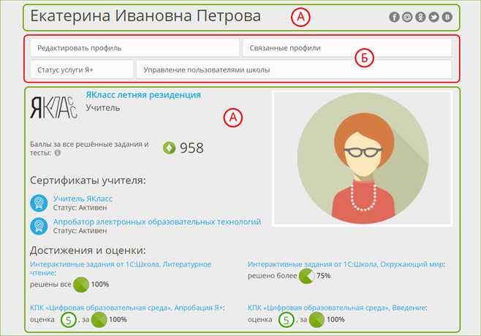
- Блок «А» — это вид Вашего публичного профиля на сайте. Информация, которую видят другие пользователи.
- Блок «Б» — это блок навигации по странице.
Если Вы выбрали анонимный профиль, то другие пользователи (кроме учителей Вашей школы) будут видеть Ваш профиль на сайте так:

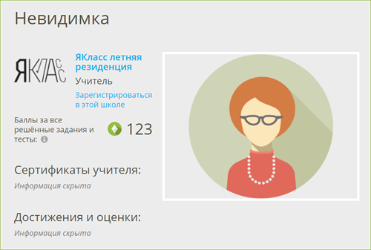
Раздел «Редактировать профиль»
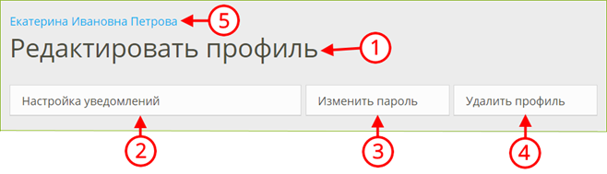

Здесь Вы можете:
- отредактировать свои личные данные (адрес электронной почты, фото, ФИО, учебное заведение и т. д.) ①;
- изменить настройки приватности профиля (публичный/анонимный профиль) ①;
- согласиться на получение уведомлений или отказаться от них ②;
- изменить пароль ③;
- удалить свой профиль со всеми данными, баллами и достижениями с сайта ④;
- вернуться назад к разделу «Мой профиль» ⑤.
Обрати внимание!
Подходите ответственно к редактированию профиля!

Если Вы смените адрес электронной почты, то новый адрес нужно будет подтвердить, перейдя по ссылке в пришедшем электронном письме.

Преподавателю необходимо будет пройти повторную идентификацию на ЯКласс, если он сменит учебное заведение в своём профиле. Администрация сайта должна будет убедиться, что Преподаватель работает в указанном учебном заведении.

При удалении профиля с сайта Ваши баллы, проверочные работы, сертификаты и прочие данные не подлежат восстановлению.
После редактирования сохраните изменённые данные, нажмите
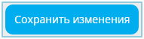

Чтобы вернуться назад к разделу «Мой профиль» нажмите на своё имя ④.
Раздел «Связанные профили»
Здесь Вы можете связать свой профиль на ЯКласс с профилем в электронном журнале или социальной сети.

Если у Вас нет связанных профилей:
- Нажмите «Добавить связанный профиль».
- Выберите сайт для авторизации.
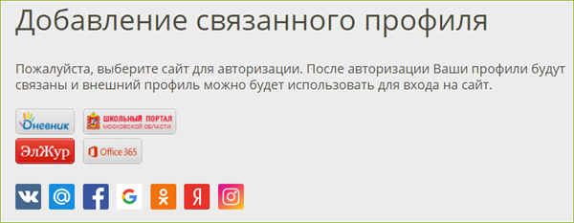
После авторизации Ваши профили будут связаны, и внешний профиль можно будет использовать для входа на сайт ЯКласс. При входе через внешний профиль не понадобится вводить логин и пароль от ЯКласс, что упростит переход между связанными профилями.

Чтобы вернуться назад, к разделу «Мой профиль», нажмите на своё имя наверху страницы.

Раздел «Статус услуги "Подписка Я+"»
В данном разделе Вы можете посмотреть статус и срок своего подключения,либо подключить услугу «Подписка Я+».

Пользование сайтом и учебными материалами всем желающим предоставляется бесплатно: как преподавателю, так и учащимся и их родителям. На сайте также есть дополнительные платные сервисы, которые называются «Подписка Я+». Эти дополнительные платные сервисы включают в себя следующее:
- доступ к правильным ответам на задания и подсказкам (шагам решения заданий);
- платные предметы: «ЕГЭ» и «Алгебра и начала математического анализа»;
- дополнительные важные разделы для преподавателя: «Проверочные работы» и «Результаты учащихся».
Раздел «Управление пользователями школы»
Переход в раздел «Управление пользователями» (тот же самый, что и в меню сайта).
Позволяет:
- быстро зарегистрировать или удалить школьников из школы на ЯКласс;
- переносить школьников из класса в класс;
- менять данные школьников (электронную почту, пароль);
- идентифицировать коллег-учителей на сайте;
- управлять подписками Я+ для школы.
Навигация в мобильной версии сайта

- Если Вы пользуетесь ЯКласс на мобильном устройстве, то в основные разделы на сайте можно попасть следующим образом:

- 1. Войти на сайт со своим логином и паролем. Эта инонка показывается, только если Вы уже не вошли на сайт.
- 2. Перейти на главную страницу.
- 3. Открыть меню сайта.
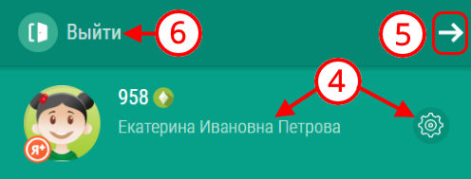
- 4. Открыть редактирование профиля.
- 5. Закрыть меню.
- 6. Выйти с сайта.

Как учителю зарегистрироваться на ЯКласс?
Чтобы зарегистрироваться на сайте ЯКласс, необходимо нажать на ссылку «Регистрация» в левом верхнем углу сайта.
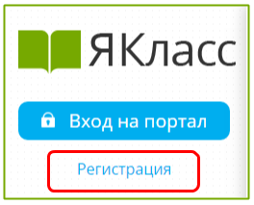
Вам откроется форма регистрации на сайте. Необходимо правильно заполнить все поля:
- адрес электронной почты;
- пароль;
- выбрать роль, которой соответствуете;
- оставить или убрать галочку «Согласен участвовать в ТОПах и публиковать мой профиль»;
- ввести имя, отчество, фамилию;
- указать пол;
- указать номер телефона;
- указать своё учебное заведение;
- поставить галочку, если хотите получать письма с информацией об обновлениях на сайте;
- ознакомиться с условиями использования сайта, поставить галочку, если согласны;
- нажать «Зарегистрироваться!».
Для того чтобы зайти на сайт ЯКласс в качестве учителя, репетитора, школьника, дошкольника, студента, родителя или гостя, необходимо зарегистрироваться.

Необходимо правильно выбрать роль на портале.

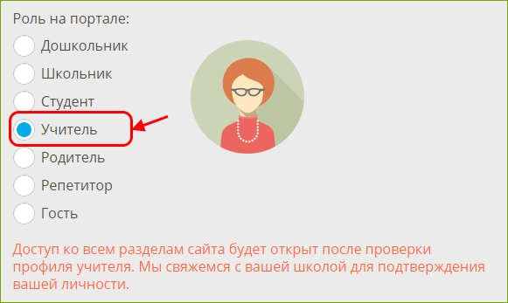

Роль «Учитель»
- Указывается, если на данный момент Вы работаете преподавателем в образовательной организации.
- Предполагает ответственность за сохранность и безопасность персональных данных обучающихся Вашей образовательной организации.
- Предполагает возможность зарегистрировать учащихся, а также открывает широкий доступ к возможностям ЦОР ЯКласс.
- Прежде чем получить доступ к результатам и другим персональным данным учащихся указанной при регистрации образовательной организации, преподаватель проходит процедуру идентификации на сайте.
- Идентификация на ЯКласс — это однозначная констатация факта работы педагога в указанной образовательной организации. Для этого представитель Администрации сайта звонит педагогу на указанный номер телефона либо связывается c образовательной организацией.
- Идентификация происходит автоматически, если педагог регистрируется через свой электронный журнал.
- Идентификация преподавателя важна, т. к. является способом обеспечить безопасность персональных данных учащихся и преподавателей, зарегистрированных на ЯКласс.
- Полный доступ ко всем разделам сайта будет открыт после идентификации/проверки профиля преподавателя.
Что делать, если Вы учитель в нескольких школах?
Вам необходимо ещё раз зарегистрироваться с другим адресом электронной почты. Таким образом — сколько школ, столько регистраций и электронных адресов.
Что делать, если Вы и родитель, и учитель?
- Если Ваш ребёнок учится в той же образовательной организации, в которой Вы работаете, то Вам достаточно зарегистрироваться на ЯКласс в роли «Учитель». После проверки Вашего профиля Администрацией сайта Вы сможете просматривать результаты своего ребёнка точно так же, как и других учащихся в Вашей школе.
- Если Ваш ребёнок учится не в той образовательной организации, в которой Вы работаете, и, тем не менее, Вы хотите просматривать результаты ребёнка на сайте, Вам будет необходимо создать отдельную учётную запись (пользовательский аккаунт) на ЯКласс — ещё раз зарегистрироваться с другим адресом электронной почты в роли «Родитель».
Роль «Репетитор»
- Указывается, если Вы являетесь репетитором и хотите просматривать результаты Ваших обучающихся.
- Предполагает подтверждение Вашими обучающимися того, что Вы являетесь их репетитором.
- Даёт возможность зарегистрировать обучающихся.
- Для просмотра результатов обучающихся предполагает подтверждение обучающимся того, что Вы являетесь его репетитором.
- Добавить обучающегося на сайт или запросить доступ к просмотру результатов обучающегося.
- Репетитор может после завершения собственной регистрации. Подробные инструкции становятся доступны после завершения регистрации Репетитора.
Какие ещё роли есть на ЯКласс?
- Роль «Дошкольник».
- Роль «Школьник».
- Роль «Студент».
- Роль «Родитель».
- Роль «Гость».
У любого пользователя есть возможность сделать свой профиль на ЯКласс публичным или анонимным.
Публичный профиль значит, что на сайте в общем доступе будет следующая информация о пользователе:
- имя, фамилия, отчество;
- фото профиля;
- роль на cайте;
- образовательная организация;
- класс и буква класса/группа (если регистрируется учащийся);
- заработанные баллы;
- сертификаты;
- достижения и оценки.
Если Вы хотите соревноваться и участвовать в ТОПах ЯКласс, если Вы хотите, чтобы Ваши баллы, достижения и оценки были видны, то выбирайте публичный профиль.
Для того чтобы выбрать публичный профиль, нужно при регистрации оставить галочку «Согласен участвовать в ТОПах и публиковать мой профиль» (галочка при регистрации уже поставлена по умолчанию).
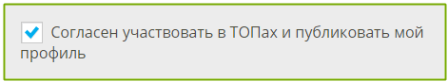
Анонимный профиль значит, что на сайте в общем доступе будет только следующая информация о пользователе:
- роль на сайте;
- образовательная организация;
- класс и буква класса / группа (если регистрируется учащийся);
- заработанные баллы.
Имя, фамилия и отчество заменяются на «Невидимка».
Таким образом, другие пользователи будут видеть, что кто-то набирает баллы в копилку своей школы на сайте, но не смогут определить, что это делаете именно Вы.
- Данные анонимного профиля скрываются не ото всех. Они остаются доступными преподавателям Вашей образовательной организации или Родителю/Репетитору у Школьника.
- Подробно о персональных данных на сайте и логике обезличивания персональных данных можно почитать в Пользовательском соглашении на сайте.
Для того чтобы выбрать анонимный профиль, нужно при регистрации убрать галочку «Согласен участвовать в ТОПах и публиковать мой профиль» (галочка при регистрации поставлена по умолчанию).
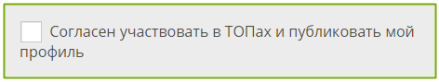
1. Как преподавателю выбрать свой класс
для того чтобы начать полноценную работу на ЯКласс, Вам нужны школьники.

Если Ваши обучающиеся уже начали работу на ЯКласс самостоятельно или с другим педагогом, то Вам всего лишь нужно выбрать свой класс и добавить его в блок «Мои классы», который находится на главной странице сайта.

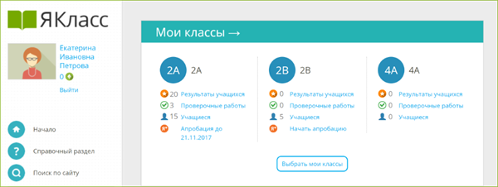

Шаг 1. «Начало»

Зайдите на ЯКласс со своим логином и паролем (в роли «Учитель»), либо зайдите через свой электронный журнал.

Вы находитесь на образовательном сайте ЯКласс. На главной странице сайта Вы видите блок «Мои классы». Если Вы только начали работу, этот блок у Вас пустой:

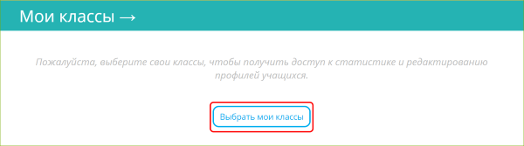

Нажмите на кнопку «Выбрать мои классы».

Шаг 2. «Выбор класса»

Вы попали на страницу «Выбрать мои классы». Перед Вами — список классов Вашей школы, зарегистрированных на ЯКласс.

Найдите свой класс в списке и отметьте галочкой. Вы можете отметить несколько классов сразу.

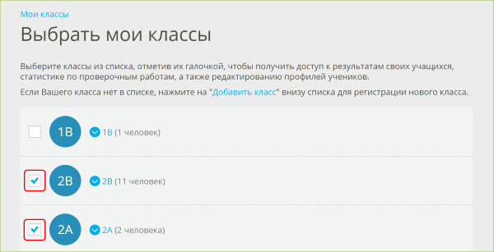

Хотите проверить, кто зарегистрирован в этих классах? Нажмите на синюю стрелку рядом с названием класса и раскройте список учащихся, зарегистрированных в этом классе.

Чтобы свернуть список, нажмите на стрелку ещё раз.

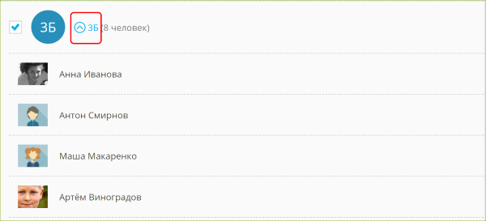

Если Вы увидели, что в классе есть незнакомые или лишние учащиеся, не волнуйтесь — после выбора класса Вы сможете отредактировать список учащихся.

После того как Вы отметили свои классы галочками, нажмите «Сохранить» внизу страницы.

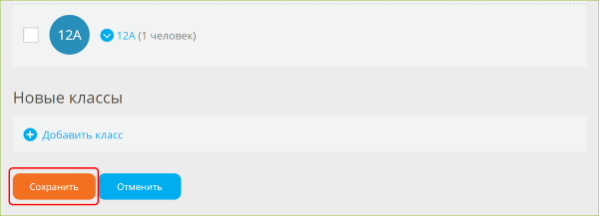

Шаг 3. «Страница “Мои классы”»

После того как Вы выбрали свои классы и сохранили изменения, Вы попадёте на страницу «Мои классы». Содержание этой страницы дублирует блок «Мои классы» на главной странице сайта.

На странице «Мои классы» Вы увидите список Ваших классов с краткой информацией:
- активность по Вашему предмету ①,
- активность в «Проверочных работах» ②,
- количество зарегистрированных учащихся ③,
- статус бесплатной апробации ④.
На каждую из этих ссылок можно нажать. Нажав на ссылку, Вы перейдёте в детальную статистику по конкретному классу.

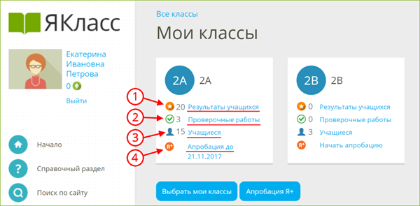

Например, вы хотите узнать детали по «2А» классу:

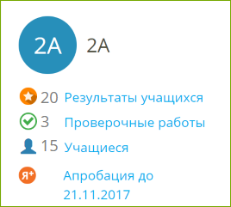
- Учащиеся «2А» решали задания и тесты в разделе «Предметы» заработали 20 «звёздочек» — 20 баллов, которые пойдут в ТОП ЯКласс. Нажмите на ссылку «Результаты учащихся», чтобы узнать, что делал «2А» в разделе «Предметы».
- У «2А» 3 непроверенных проверочных работы. Нажмите на ссылку «Проверочные работы», чтобы посмотреть статистику по проверочным и домашним работам для «2А».
- Во «2А» зарегистрированы 15 учащихся. Нажмите на ссылку «Учащиеся», чтобы посмотреть список и отредактировать его.
- Во «2А» проходит апробация ЦОР ЯКласс. Апробация в данном классе активна до 21.11.2017. Нажмите на ссылку «Апробация до (даты)», чтобы узнать детали о статусе апробации и присоединиться к ней. Если вместо ссылки «Апробация до (даты)» Вы видите ссылку «Начать апробацию», значит, Вы ещё можете начать бесплатную апробацию полного функционала ЯКласс в данном классе. Не откладывайте начало апробации — эта возможность есть у педагога только в течение первых 30 дней после регистрации на сайте!
Шаг 4. «Что делать дальше?»

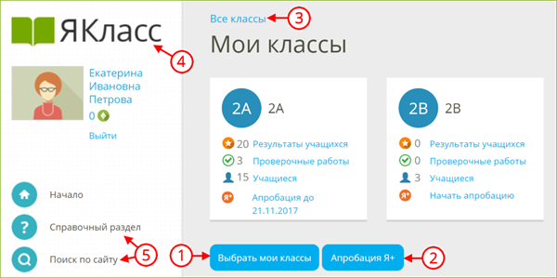

- Для того чтобы выбрать или зарегистрировать новый класс, нажмите на кнопку «Выбрать мои классы».
- Для того чтобы начать апробацию интерактивного функционала ЯКласс в Вашем классе (или нескольких классах), нажмите на кнопку «Апробация Я+».
- Для того чтобы посмотреть список всех классов школы с краткой информацией по каждому классу, нажмите на ссылку «Все классы». Вы увидите не только свои классы, но и все классы школы (активность по Вашему предмету, активность в «Проверочных работах» и количество зарегистрированных учащихся в каждом классе).
- Если Вы хотите вернуться на главную страницу сайта, нажмите на логотип «ЯКласс».
- Если Вы хотите перейти в другой раздел, воспользуйтесь меню сайта.
Более подробная информация на онлайн-курсе "Цифровая образовательная среда" (самоучитель по ЦОР ЯКласс) по ссылке https://www.yaklass.ru/p/ikt-gramotnost

Инструкция по использованию
электронной платформы Учи.Ру.
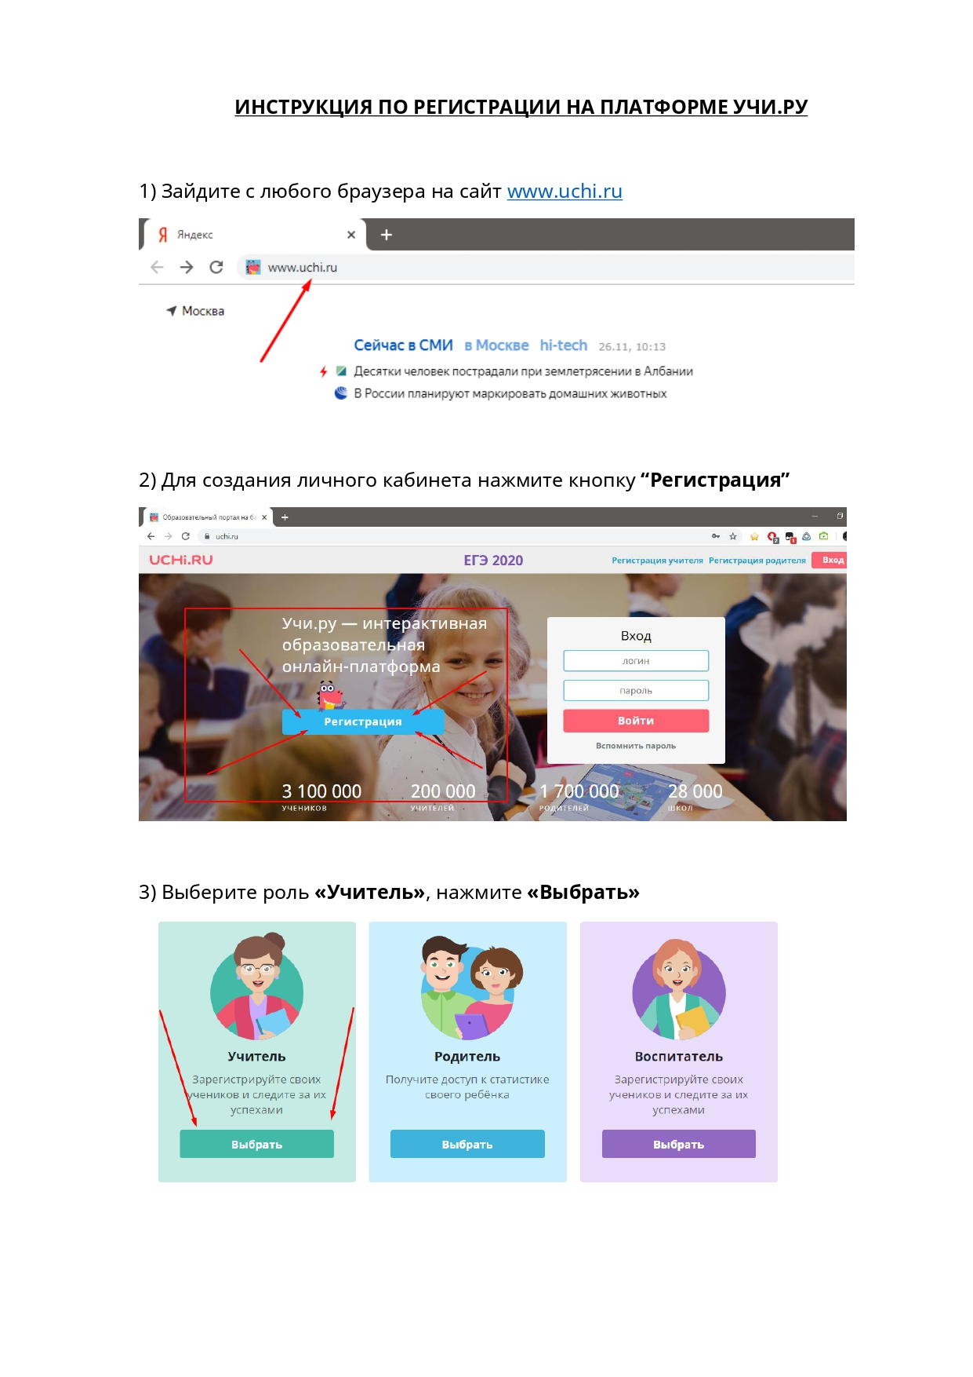

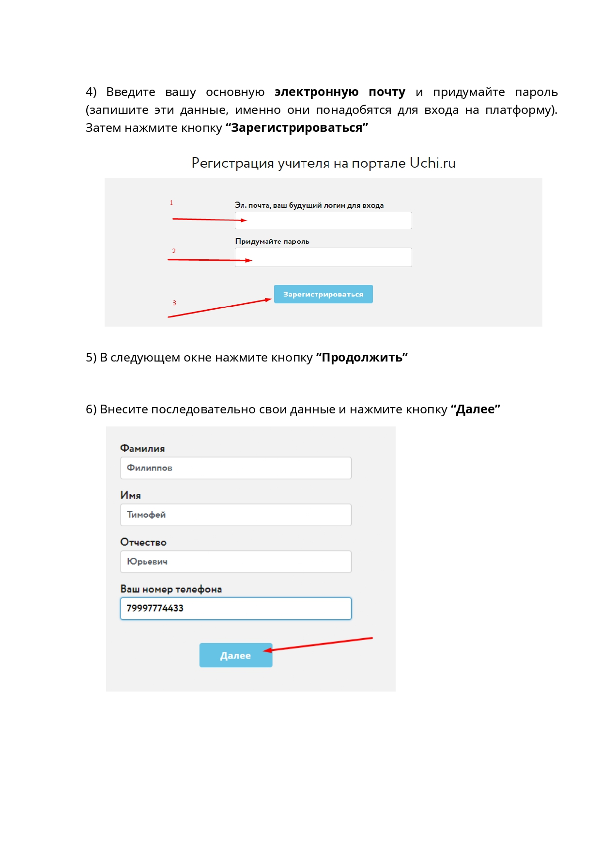

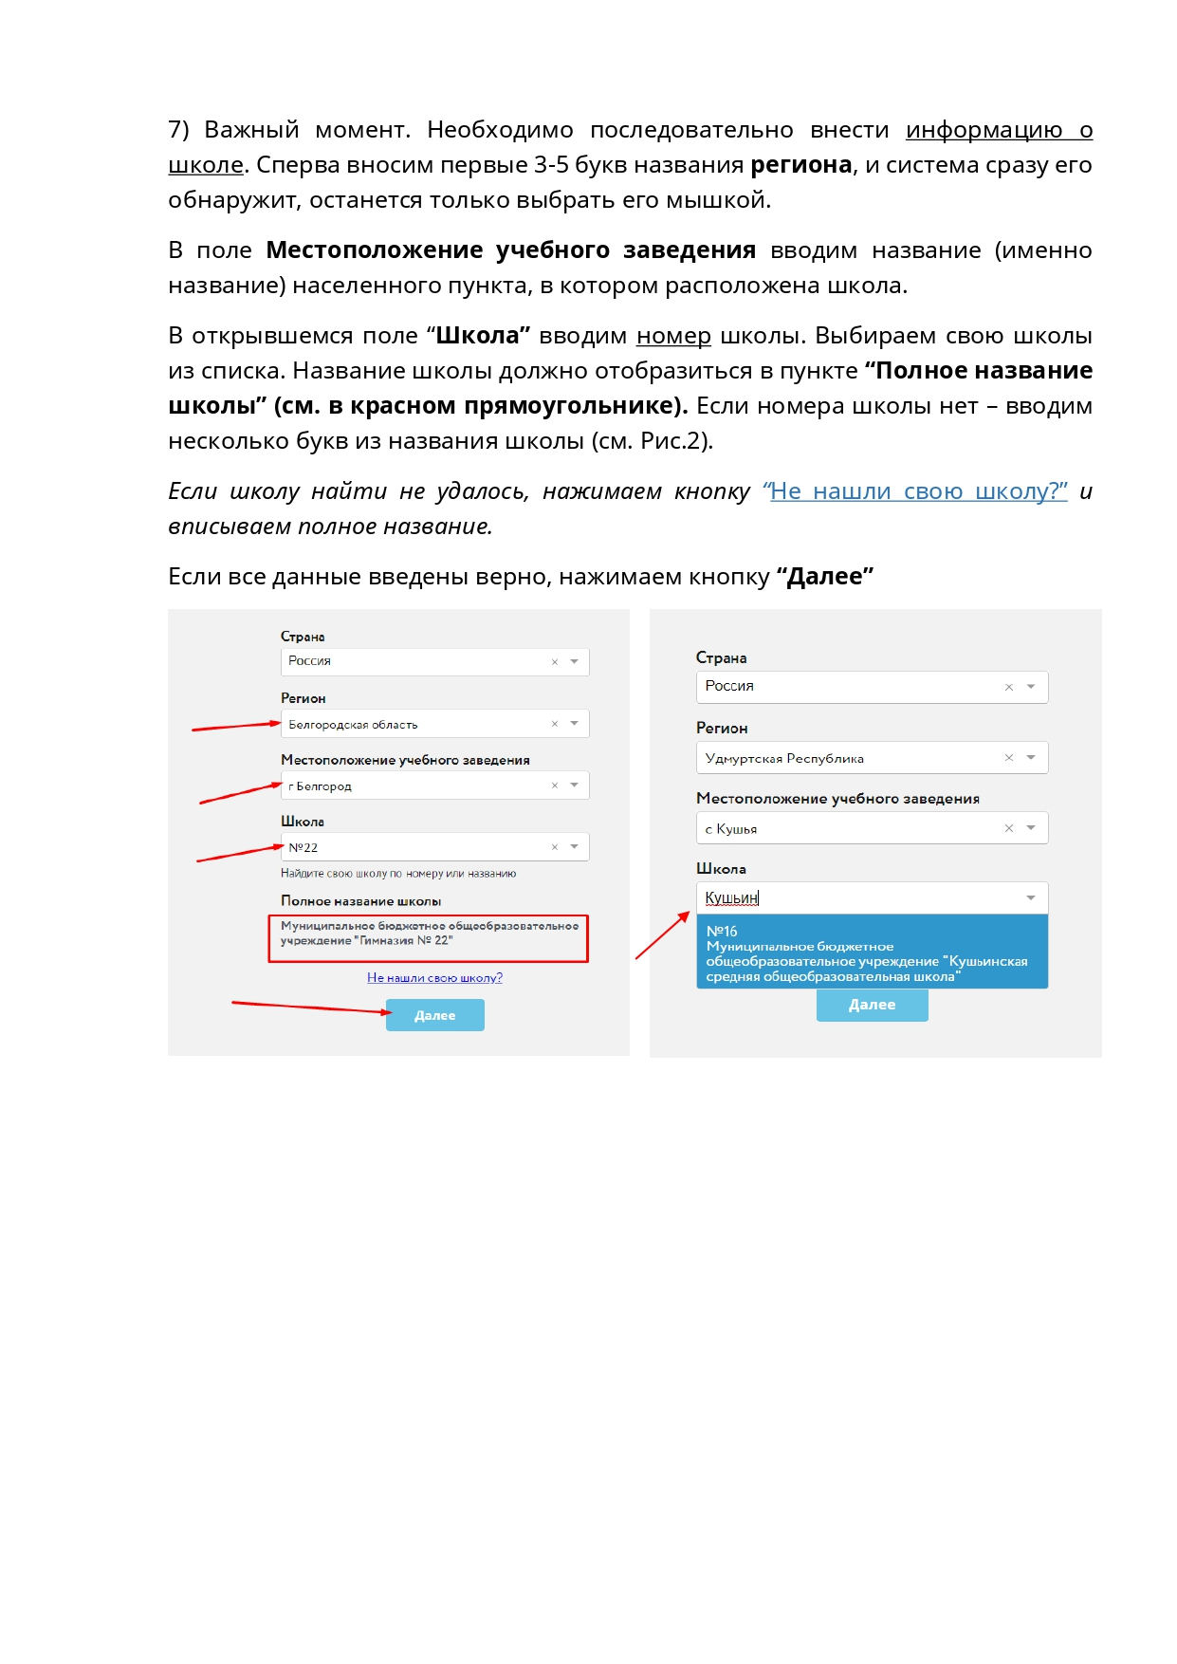

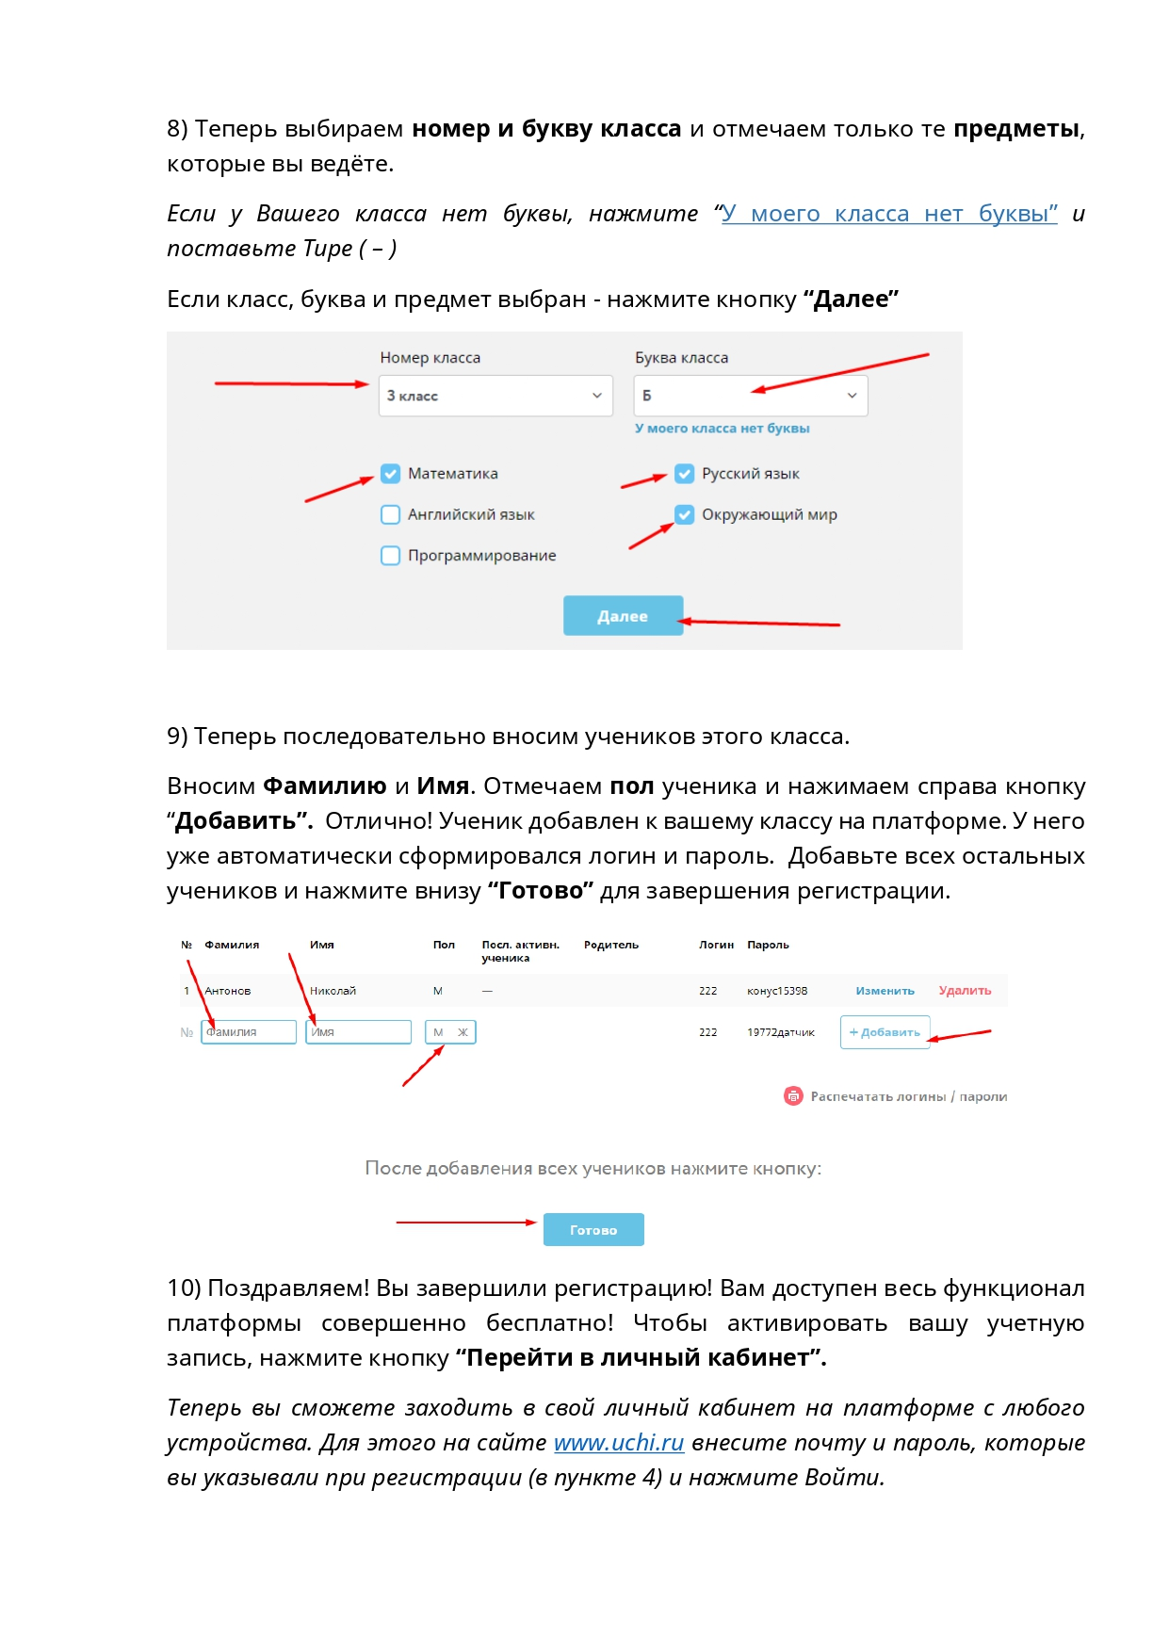

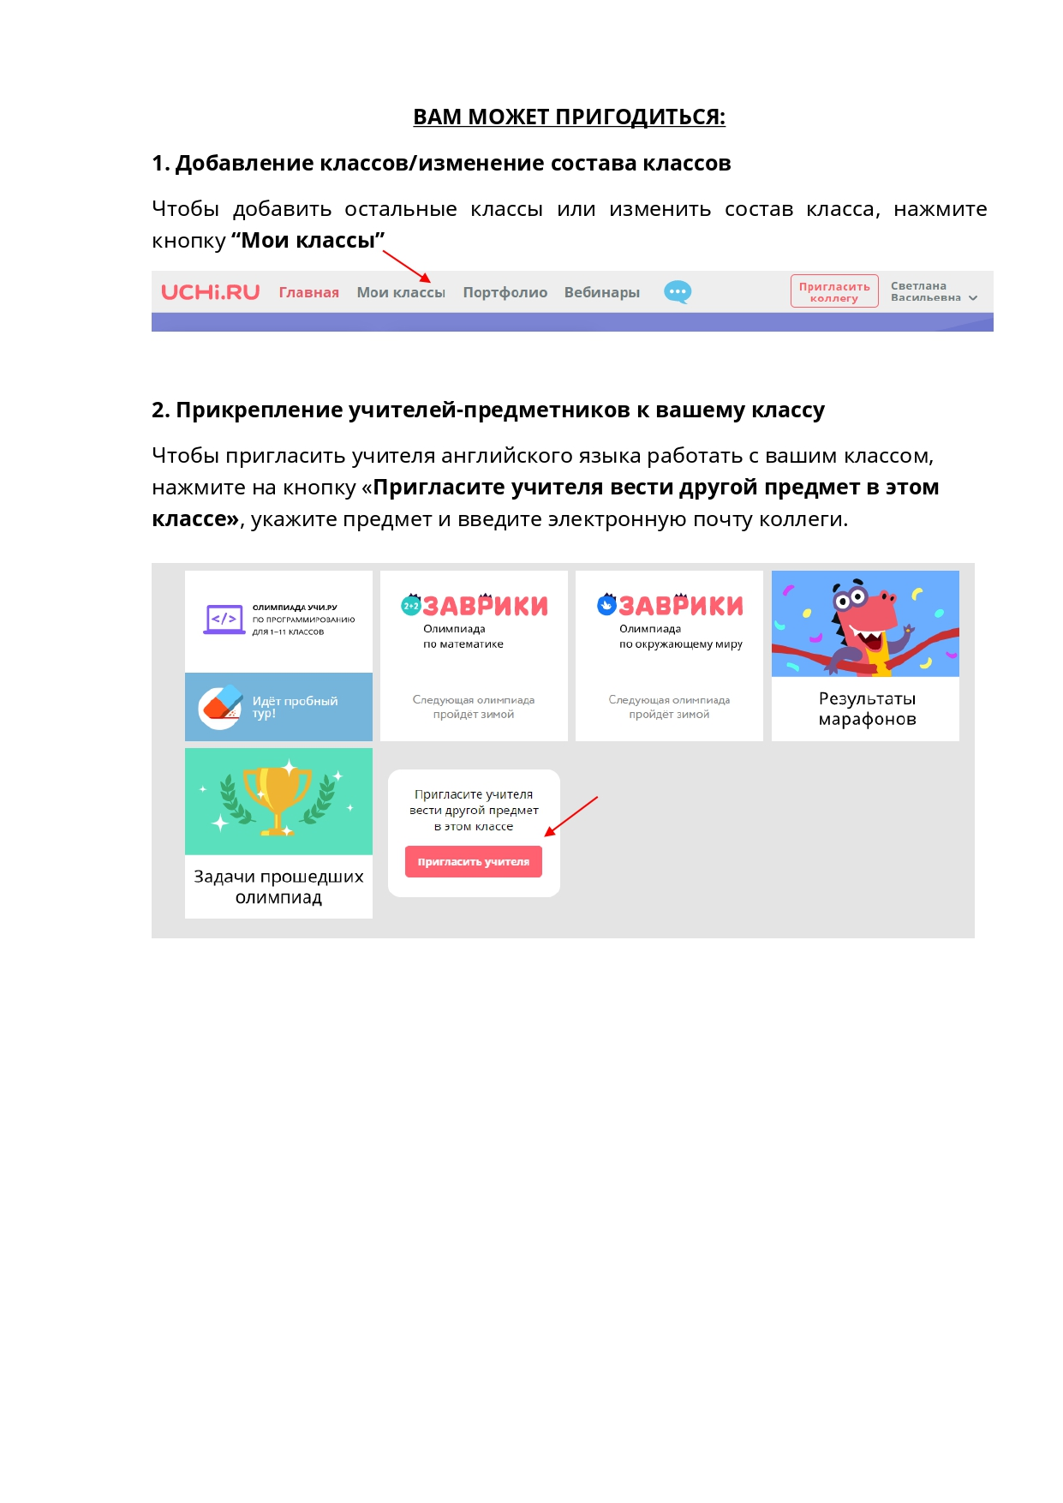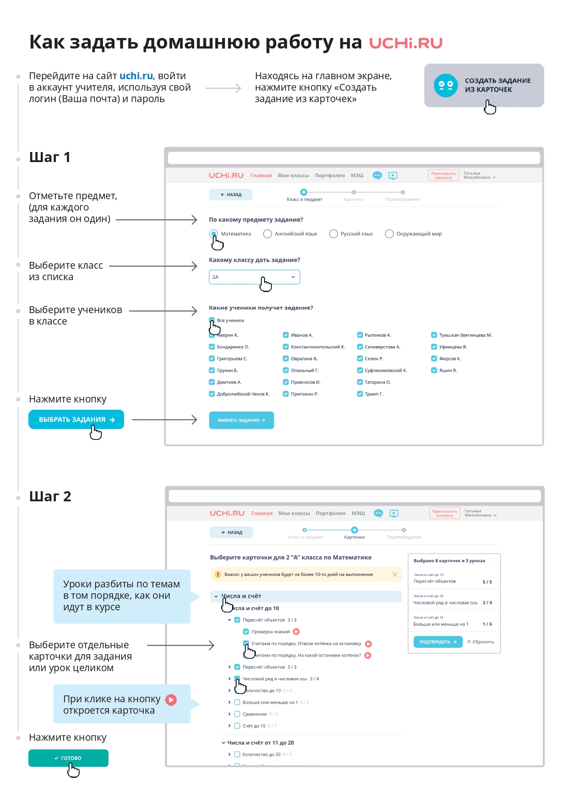
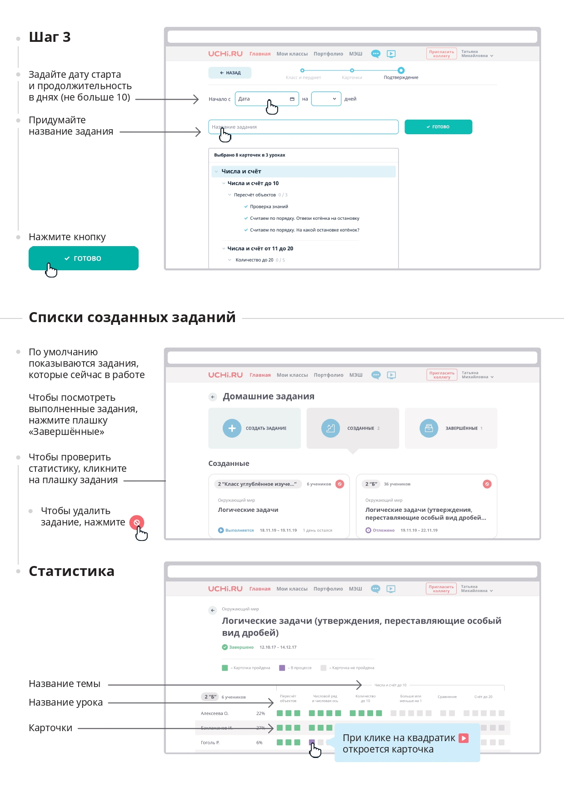
Более подробная информация на сайте https://uchi.ru/ в разделе «Помощь»

Инструкция по работе с открытым информационно-образовательным порталом «Российская электронная школа»
1. Авторизация / Регистрация пользователя
В верхнем правом углу нажмите «Вход», если Вы регистрировались ранее, либо пройдите процедуру регистрации по ссылке «Регистрация».
Для регистрации на портале РЭШ обязательно укажите Вашу роль (обучающийся/родитель/учитель), фамилию и имя, адрес электронной почты, дату рождения, придумайте пароль. Также необходимо указать место проживания и Вашу образовательную организацию (школу). В случае отсутствия Вашей образовательной организации в списке, необходимо обратиться с соответствующим запросом в службу поддержки, нажав кнопку «Добавить образовательную организацию».
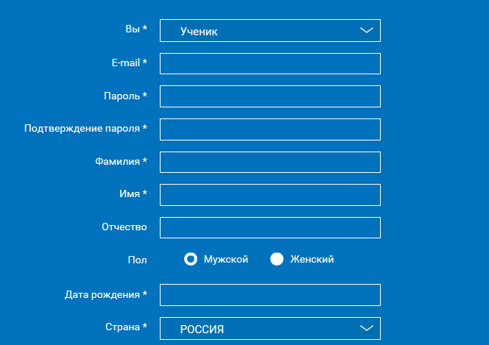
Также Вы можете указать отчество и пол. Для пользователей, выбравших роль «ученик», – класс.
Приняв условия Соглашения об обработке персональных данных, нажмите кнопку «Поступить в школу». На электронную почту придет письмо о подтверждении регистрации.
При нажатии на кнопку «Вход» Вы попадаете на страницу авторизации. Здесь Вам необходимо ввести свой логин и пароль и нажать кнопку «Войти».
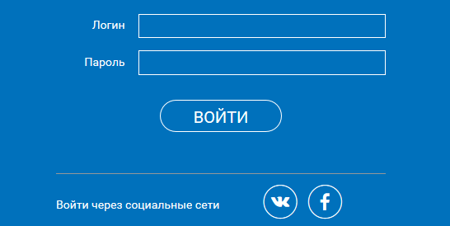
Для авторизации Вы можете воспользоваться аккаунтами в социальных сетях Вконтакте, Facebook. В этом случае портал РЭШ автоматически заполнит некоторые поля регистрационной анкеты, указанные в профиле соответствующей социальной сети. Заполнить оставшиеся пункты нужно будет вручную.
Если Вы забыли пароль для входа в учетную запись, воспользуйтесь формой восстановления пароля, нажав на ссылку «Я забыл пароль». На указанную при регистрации электронную почту придет письмо-инструкция.
При успешной авторизации Вы попадаете на главную страницу Личного кабинета.
2. Личный кабинет ученика
Начало работы
Вверху экрана располагается основное меню Личного кабинета, содержащее разделы: «Расписание», «Учителя», «Задания», «Дневник», «Достижения», «Уведомления», «Избранное», «Заметки».
Слева на странице размещена информация пользователя: фото, фамилия и имя, адрес школы, класс, возраст пользователя, дата рождения.
Для внесения изменений в личные данные, в контактную информацию, для добавления/изменения фотографии нажмите «Редактировать профиль».
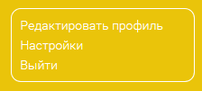
Для изменения пароля, электронной почты, редактирования отображения виджетов «Активность», «Моя статистика» нажмите «Настройки».
Если родитель обучающегося изъявил желание зарегистрироваться на портале с целью наблюдения за процессом обучения ребенка, то в разделе «Уведомления» появится соответствующее сообщение для осуществления привязки аккаунтов.
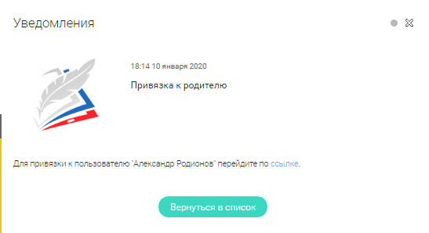
После прохождения по ссылке, в личном кабинете обучающегося появится запись о родителе (родителях).
Справа на странице размещен раздел «Активность», в котором отображается информация об основных действиях обучающегося, например: «Зарегистрировался», «Посмотрел видео», «Пройден тренажер по уроку» и другие.
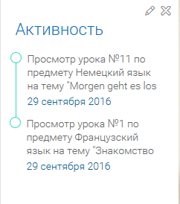
Расписание занятий
Страница с расписанием занятий для обучающегося по разработанному курсу позволяет обучающемуся планировать свое время обучения в соответствии с выбранной учебной программой.
Для создания курса необходимо нажать кнопку , в результате чего открывается форма:

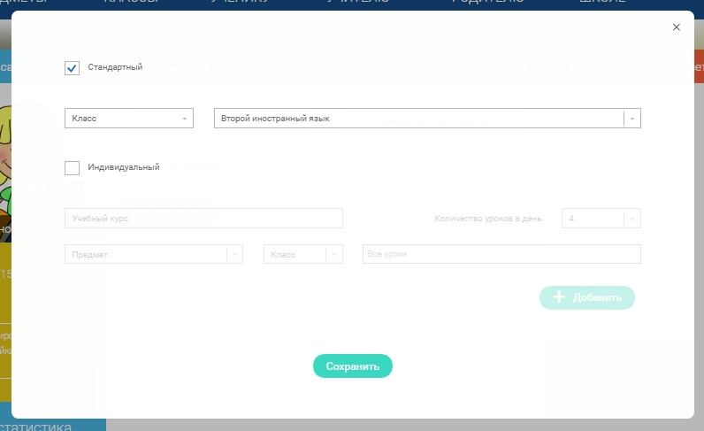
Данная форма предполагает выбор одного из двух вариантов курса:
1. Стандартный курс.
При указании класса система создаёт курс обучения, включающий все уроки по всем предметам соответствующего класса. Также может быть указан второй иностранный язык (для всех классов, кроме 1 класса), который будет включен в расписание данного курса.
2. Индивидуальный курс.
Для создания индивидуального курса необходимо указать название курса в поле «Учебный курс», выбрать параметры модуля: количество уроков в день, предмет, класс, уроки курса.
После заполнения формы создания курса, необходимо нажать кнопку «Сохранить». Курс и расписание будут созданы и появятся на странице раздела «Расписание».
Временной диапазон позволяет посмотреть расписание на интересующую неделю. Нажмите стрелочку «Вправо» или «Влево» для просмотра занятий в другие даты.
Расписание представлено в виде таблицы.
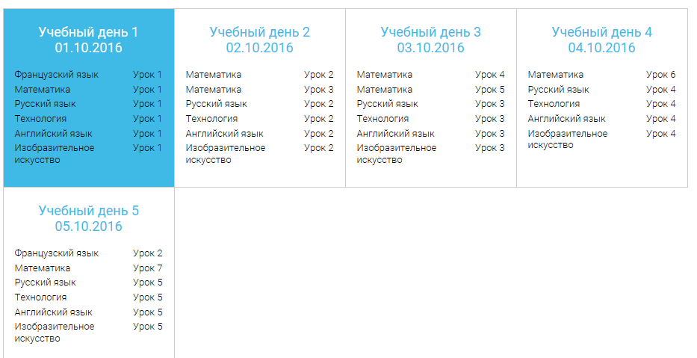
В формате отображения расписания на неделю таблица представляет собой набор учебных дней. 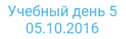
Каждая ячейка содержит дату, перечень предметов, которые запланированы на указанную дату, номера уроков по ним.
При нажатии на выбранный урок Вы перейдете на страницу урока.

Дневник
Дневник позволяет следить за успеваемостью обучающегося. Здесь можно получить информацию об уже пройденных уроках и результатах прохождения тренировочных упражнений и задач.
Выберете интересующий Вас предмет в верхнем выпадающем списке и ознакомьтесь со статистикой по предметам, темам, урокам, результатам проверки уровня знаний.
Достижения
Раздел «Достижения» содержит статистическую информацию об успеваемости обучающегося в разрезе курса и предметов.
Раздел «Статистика курса» содержит информацию о количестве выполненных уроков / пройденных тестовых заданий / среднему баллу по результатам тестов в рамках предмета / уровень прохождения курса РЭШ (в процентах).
Выберете интересующий Вас предмет в верхнем выпадающем списке и ознакомьтесь со статистикой по темам, урокам, которые предстоит пройти обучающемуся до окончания обучения.
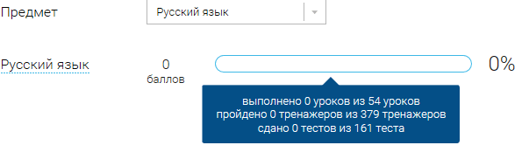
Нажмите и Вы увидите дополнительную информацию: класс/ тему урока / результат / дата лучшего результата / тип пройденных заданий / результат / статус урока.
Уведомления
В разделе отображаются актуальные оповещения, уведомления, напоминания, календарные заметки, события.
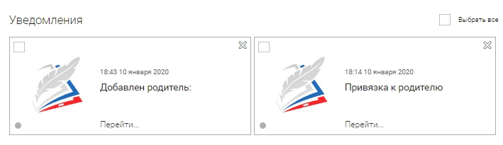
Нажмите на прямоугольник сообщения, чтобы увидеть подробный текст.
Избранное
В разделе находятся интерактивные уроки, которые добавлены в «Избранное» с помощью соответствующей иконки под видео.
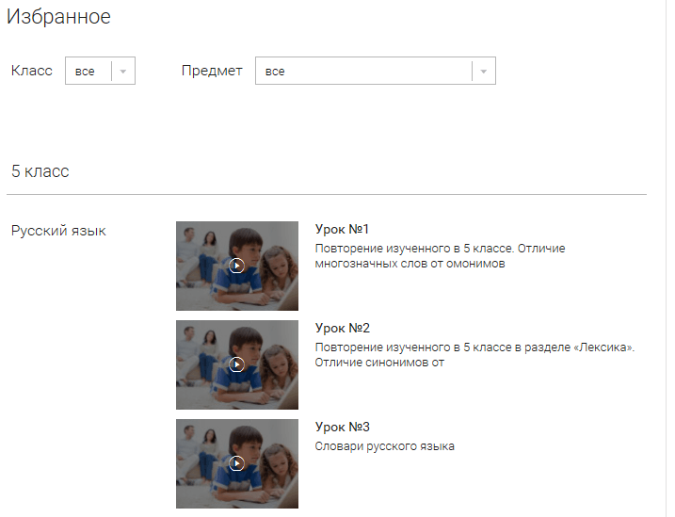
Для быстрого поиска или удобного просмотра предусмотрены фильтры по классу и предмету. Можно использовать как один фильтр, так и сочетание обоих фильтров.
Заметки
В разделе находятся записи, ссылки, пометки, интересная и полезная информация, которую обучающийся хочет сохранить.
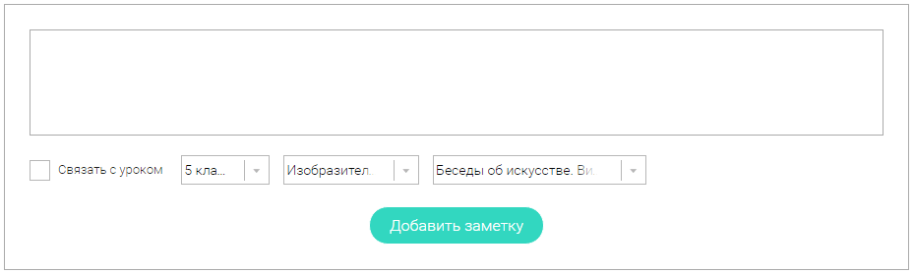
В окне «Заметка» пишется материал заметки. Атрибут «Привязка к уроку» позволяет привязать информацию к нужному уроку. После нажатия кнопки «Добавить заметку» создается заметка с указанием даты её создания, текстом заметки и ссылкой на выбранный урок.
3. Личный кабинет учителя
Начало работы
Вверху экрана располагается основное меню Личного кабинета, содержащее разделы: «Расписание», «Ученики», «Задания», «Уведомления», «Избранное», «Заметки».
Слева на странице размещена информация пользователя: фото, фамилия и имя, дата рождения.
Для внесения изменений в личные данные, в контактную информацию, для добавления/изменения фотографии, нажмите «Редактировать профиль».
Для изменения пароля, электронной почты, редактирования отображения виджетов «Активность», «Моя статистика», а также для добавления выбранных вузов и специальностей, нажмите кнопку «Настройки».
Ученики
При нажатии кнопки «Пригласить учеников» Система сформирует ссылку, по который нужно пройти зарегистрированным на портале обучающимся.
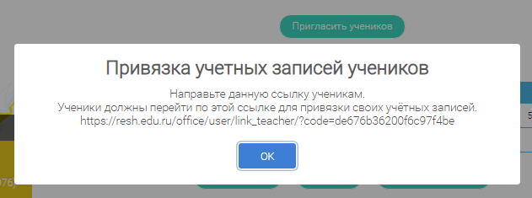
После прохождения обучающимися по ссылке, в разделе «Уведомления» появится соответствующее сообщение.
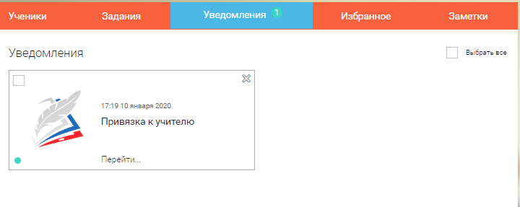
Для подтверждения привязки обучающегося необходимо зайти в раздел «Ученики» в таблице «Список всех привязанных учеников» выделить соответствующих обучающихся в статусе «Ожидается подтверждение» и нажать кнопку «Подтвердить»
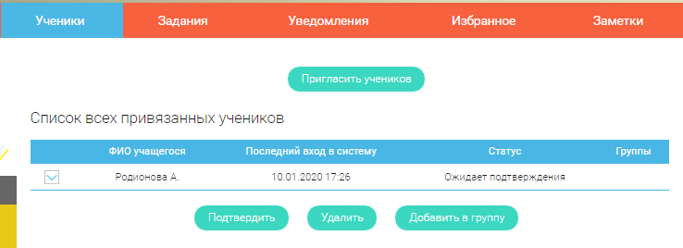
После этого, как привязка обучающихся будет подтверждена.
Задания
Раздел «Задания» позволяет назначать привязанным обучающимся задания.
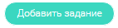
При нажатии кнопки «Добавить задание» открывается форма для выбора задания и назначения его обучающемуся.
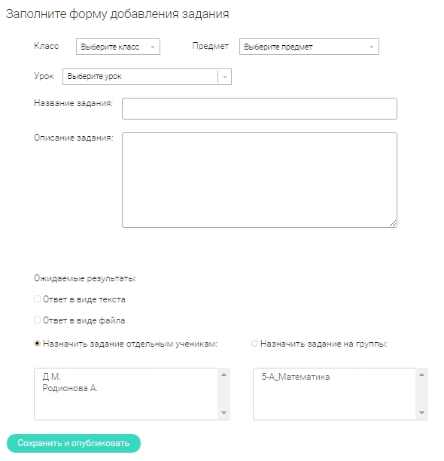
После заполнения формы и нажатия кнопки «Сохранить и опубликовать» указанный обучающийся получит задание для выполнения.
4. Личный кабинет родителя
Начало работы
Вверху экрана располагается основное меню Личного кабинета, содержащее разделы: «Дети», «Уведомления», «Избранное», «Заметки».
Слева на странице размещена информация пользователя: фото, фамилия и имя, адрес школы, класс, возраст пользователя, дата рождения.
Для внесения изменений в личные данные, в контактную информацию, для добавления/изменения фотографии, нажмите «Редактировать профиль».
Для изменения пароля, электронной почты, редактирования отображения виджетов «Активность», «Моя статистика», а также для добавления выбранных вузов и специальностей, нажмите кнопку «Настройки».
Дети
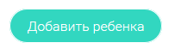
При нажатии кнопки «Привязать учетную запись ребёнка» появляется диалоговое окно, в котором необходимо выбрать способ привязки: «Зарегистрировать» или «Привязать».
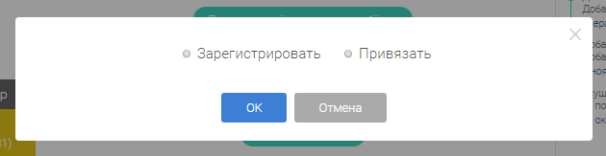
При выборе способа привязки «Зарегистрировать» открывается форма регистрации, в которую необходимо внести данные Вашего ребёнка и нажать кнопку «Добавить учетную запись».
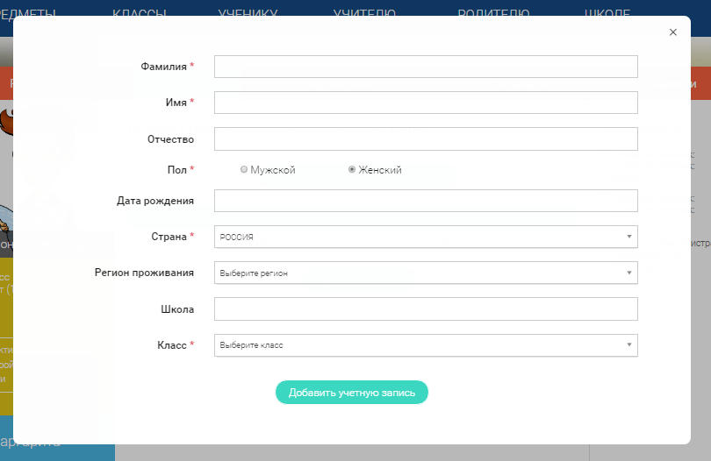
Если Ваш ребёнок уже зарегистрирован на портале «Российская электронная школа», то необходимо выбрать способ привязки «Привязать».
Открывается форма, в которую необходимо внести логин или адрес электронной почты Вашего ребёнка и нажать кнопку «Привязать».
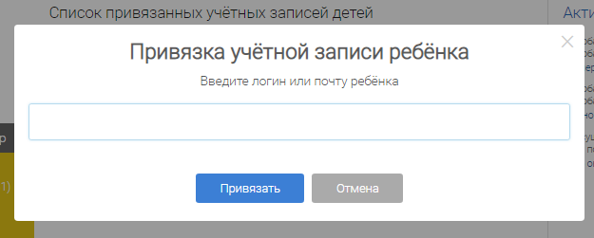
После того, как привязка будет подтверждена, Вы сможете в режиме реального времени наблюдать за успехами Ваших детей на портале «Российская электронная школа».
5. Быстрый поиск по сайту
Для удобства пользователей разработан универсальный расширенный поиск.
Для быстрого поиска предусмотрена конкретизация поискового запроса. Для этого используется выпадающее меню.
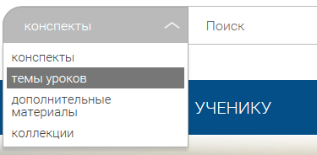
Выбрав категорию для поиска, система предложит Вам ввести поисковый запрос
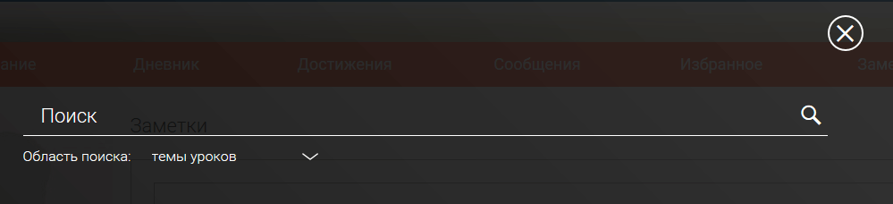
Результаты поиска формируются на отдельной странице.
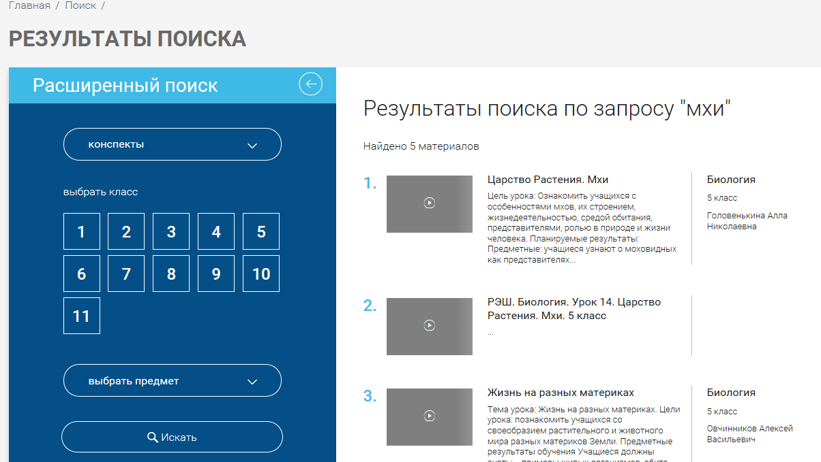
В левом блоке можно уточнить запрос и сузить выдачу.
